**TRƯỜNG ĐẠI HỌC ĐÀ LẠT**

**KHOA CÔNG NGHỆ THÔNG TIN**



**BÁO CÁO ĐỒ ÁN CƠ SỞ**

**TÌM HIỂU VÀ PHÂN TÍCH CƠ CHẾ HOẠT ĐỘNG CỦA WAF**

**(WEB APPLICATION FIREWALL)**

|  |  |
| --- | --- |
| **Giáo viên hướng dẫn:** | ThS. Nguyễn Văn Huy Dũng |
| **Sinh viên thực hiện:** | 2312604 – Phạm Thái Ngọc Duy 2312678 – Nguyễn Lê Bảo Long 2312732 – Văn Quang Quý |
|  |  |

***Đà Lạt, 12/2025***

**NHẬN XÉT CỦA GIẢNG VIÊN HƯỚNG DẪN**

Đà Lạt, ngày….. tháng….. năm 2025

Giảng viên hướng dẫn

[Ký tên và ghi rõ họ tên]

# **LỜI CẢM ƠN**

Lời đầu tiên, nhóm xin trân trọng gửi lời cảm ơn sâu sắc đến giảng viên hướng dẫn **thầy ThS. Nguyễn Văn Huy Dũng**. Trong suốt quá trình thực hiện đồ án*,* thầy đã tận tình chỉ dẫn, định hướng phương pháp nghiên cứu, cũng như cung cấp cho em những kiến thức chuyên môn quý báu để em có thể hoàn thành bài báo cáo một cách đầy đủ và đúng định hướng.

Nhóm cũng xin gửi lời cảm ơn chân thành đến giảng viên phản biện **thầy KS. Lê Thiên Anh** vì đã dành thời gian xem xét, đánh giá và đưa ra những nhận xét, góp ý cho chúng em. Những nhận xét, góp ý và đánh giá của thầy đã giúp cho chúng em nhìn nhận vấn đề khách quan hơn, hoàn thiện nội dung báo cáo tốt hơn.

Bên cạnh đó, nhóm xin gửi lời cảm ơn đến quý thầy cô trong Khoa Công nghệ Thông tin – Trường Đại học Đà Lạt đã truyền đạt kiến thức, tạo điều kiện thuận lợi trong suốt thời gian học tập, giúp chúng em có nền tảng để thực hiện đồ án này.

Dù đã cố gắng hết mình để hoàn thiện báo cáo một cách đầy đủ, nhưng bài báo cáo của nhóm chắc chắn vẫn không tránh khỏi những thiếu sót. Chúng em rất mong nhận được những góp ý từ quý thầy cô để rút kinh nghiệm và hoàn thiện hơn trong những nghiên cứu sau này.

Một lần nữa, nhóm xin chân thành cảm ơn!

Trường Đại học Đà Lạt

Khoa Công nghệ Thông tin

**---🙘🙚---**

ĐỀ CƯƠNG THỰC HIỆN ĐỒ ÁN

Tên đề tài: Tìm hiểu và phân tích cơ chế hoạt động của WAF (Web Application Firewall)

Sinh viên thực hiện:

|  |  |  |  |  |
| --- | --- | --- | --- | --- |
| **STT** | **Họ và Tên** | **MSSV** | **Lớp** | **Email Liên Hệ** |
| 1 | Phạm Thái Ngọc Duy | 2312604 | CTK47A | [2312604@dlu.edu.vn](mailto:2312604@dlu.edu.vn) |
| 2 | Nguyễn Lê Bảo Long | 2312678 | CTK47A | [2312678@dlu.edu.vn](mailto:2312678@dlu.edu.vn) |
| 3 | Vân Quang Quý | 2312732 | CTK47A | 2312732@dlu.edu.vn |

Giáo viên hướng dẫn: ThS. Nguyễn Văn Huy Dũng

Mục tiêu đề tài: Tìm hiểu cách WAF bảo vệ các ứng dụng web khỏi các cuộc tấn công phổ biến ở tầng 7 như SQL Injection, Cross-Site Scripting (XSS),... Tìm hiểu ModSecurity để bảo vệ website khỏi các cuộc tấn công khác trong danh sách OWASP Top 10.

Nội dung đề tài:

- Tìm hiểu về khái niệm, vai trò và tầm quan trọng của WAF.

- Cơ chế hoạt động & kỹ thuật phát hiện/ngăn chặn.

- Phân loại WAF theo kiến trúc triển khai.

- WAF trong các mô hình bảo mật tổng thể.

- Hạn chế của WAF.

- Xu hướng phát triển của WAF.

- So Sánh Hiệu Quả Của Các WAF Phổ Biến.

- Triển khai thử nghiệm.

- Kết luận và hướng phát triển.

Phần mềm và công cụ sử dung: Mod Security, Hệ điều hành Linux

Dự kiến kết đạt được:

- Hiểu Cách Thức Tấn Công Web Hoạt Động

- Nắm Vững Cơ Chế Bảo Mật Của WAF

- Kỹ Năng Triển Khai & Cấu Hình WAF

- Kinh Nghiệm Kiểm Thử & Đánh Giá WAF

- Hiểu Rõ Giới Hạn Của WAF

- Ứng Dụng Thực Tế Trong việc bảo vệ web của một doanh nghiệp trong môi trường On-Premise.

Tài liệu tham khảo:

[1]. Jim Beechey. Web Application Firewalls: Defense in Depth for Your Web Infrastructure

[2]. Dustin Anders, CISSP. Introduction To Web Application Firewalls

[3]. F5 DevCentral. What is a Web Application Firewall (WAF)?

[4]. Breach Security, Inc. Mod Security For Apache User Guide

*Đà Lạt, ngày 14 tháng 8 năm 2025*

Giáo viên hướng dẫn Sinh viên thực hiện

(Ký tên) (Ký tên)

MỤC LỤC

LỜI CẢM ƠN III

ĐỀ CƯƠNG THỰC HIỆN ĐỒ ÁN IV

DANH MỤC HÌNH ẢNH VIII

LỜI MỞ ĐẦU 1

CHƯƠNG 1: TỔNG QUAN VỀ NHỮNG SỰ CỐ VÀ RỦI RO AN NINH MẠNG TRÊN THẾ GIỚI VÀ TẠI VIỆT NAM 2

*1.1. Giới thiệu chung về an ninh mạng 2*

***1.1.1. Khái niệm và vai trò của an ninh mạng 2***

***1.1.2. Các dạng tấn công mạng phổ biến và mức độ ảnh hưởng 2***

*1.2. Tình hình an ninh mạng trên thế giới 3*

***1.2.1. Thống kê các cuộc tấn công nổi bật 3***

***1.2.2. Xu hướng tấn công mới trên toàn cầu 4***

***1.2.3. Tác động tới chính phủ, doanh nghiệp và cá nhân 5***

*1.3. Tình hình an ninh mạng tại Việt Nam 5*

***1.3.1. Những sự cố vả rủi ro nổi bật 5***

***1.3.2. Các lĩnh vực chịu ảnh hưởng mạnh 6***

*1.4. Giải pháp bảo vệ hạ tầng an ninh mạng 6*

CHƯƠNG 2: TỔNG QUAN VỀ WAF 8

*2.1. Giới thiệu chung về WAF 8*

***2.1.1. Khái niệm về WAF 8***

***2.1.2. Vai trò của WAF 8***

***2.1.3. Tầm quan trọng của WAF 9***

*2.2. Cơ chế hoạt động & kỹ thuật phát hiện/ngăn chặn. 10*

***2.2.1. Cơ chế hoạt động của WAF 10***

***2.2.2. Kỹ thuật phát hiện và ngăn chặn chính của WAF 11***

***2.2.2.1. Kỹ thuật Phát hiện 11***

***2.2.2.2. Kỹ thuật Ngăn chặn 12***

*2.3. Phân loại WAF theo kiến trúc triển khai. 13*

***2.3.1. Network-based WAF 13***

***2.3.2. Cloud-based WAF 13***

***2.3.3. Host-based WAF 14***

*2.4. WAF trong các mô hình bảo mật tổng thể. 14*

***2.4.1. Positive Security 14***

***2.4.2. Negative Security 15***

CHƯƠNG 3: CÁC LỖ HỔNG BẢO MẬT WEBSITE PHỔ BIẾN THEO OWASP TOP 10 17

*3.1. Giới thiệu về OWASP Top 10 17*

*3.2. Các lổ hổng phổ biến 18*

***3.2.1. Broken Access Control 18***

***3.2.2. Cryptographic Failures (Lỗi liên quan đến mã hóa) 19***

***3.2.3. Injection 21***

***3.2.4. Insecure Design (Thiết kế không an toàn) 23***

***3.2.5. Security Misconfiguration (Cấu hình sai bảo mật) 24***

***3.2.6. Vulnerable and Outdated Components (Thành phần dễ bị tấn công và lỗi thời) 25***

***3.2.7. Identification and Authentication Failures (Lỗi xác định danh tính và xác thực) 26***

***3.2.8. Software and Data Integrity Failures (Lỗi về tính toàn vẹn của phần mềm và dữ liệu) 27***

***3.2.9. Security Logging and Monitoring Failures (Lỗi ghi log và giám sát bảo mật) 29***

***3.2.10. Server-Side Request Forgery (SSRF) 30***

CHƯƠNG 4: CÁC CÔNG CỤ WAF PHỔ BIẾN 32

*4.1. ModSecurity 32*

*4.2. WebKnight 33*

*4.3. Shadow Daemon 35*

*4.4. AWS WAF 36*

*4.5. Cloudflare WAF 37*

CHƯƠNG 5: TRIỂN KHAI MÔ HÌNH WAF 39

*5.1. Mô hình triển khai và luồng hoạt động 39*

***5.1.1. Mô hình 39***

***5.1.2. Luồng hoạt động 40***

*5.2. Cấu hình cho các máy 40*

***5.2.1. VM1 - Máy attacker 40***

***5.2.2. VM2 - Máy WAF 40***

***5.2.3. VM3 - Máy AppServer 42***

*5.3. Mô phỏng tấn công và ngăn chặn 46*

***5.3.1. Mô phỏng tấn công và ngăn chặn bằng Core Rule Set (CRS) 46***

***5.3.2. Mô phỏng tấn công và ngăn chặn bằng Custom Rule 49***

KẾT LUẬN 54

TÀI LIỆU THAM KHẢO 55

# **DANH MỤC HÌNH ẢNH**

Hình 1 - Khái niệm về WAF 8

Hình 2 - Cơ chế hoạt động của WAF 10

Hình 3 - Phân loại WAF 13

Hình 4 - Danh sách các lổ hổng phổ biến theo OWASP Top 10 17

Hình 5 - ModSecurity 32

Hình 6 - WebKnight 33

Hình 7 - AWS WAF 36

Hình 8 - Sơ đồ mô hình triển khai WAF 39

Hình 9 - Kết quả cấu hình IP 40

Hình 10 - Kết quả tải 3 gói phần mềm thành công 41

Hình 11 - Cài đặt clone cấu hình cấu hình WAF Nginx/ModSecurity 41

Hình 12 - Cấu hình Nginx Reverse Proxy 42

Hình 13 - Cấu hình IP tĩnh 42

Hình 14 - Cài đặt Apache2 thành công 43

Hình 15 - Cài đặt PHP thành công 43

Hình 16 - Cài đặt MariaDB thành công 43

Hình 17 - Kết quả khi kiểm tra Apache2 44

Hình 18 - Tải DVWA từ Github thành công 44

Hình 19 - Kết quả khi cấu hình database cho DVWA 45

Hình 20 - Kết quả khi cấu hình DVWA 45

Hình 21 - Giao diện Appserver (DVWA) 46

Hình 22 - Kết quả tấn công XSS vào trang web thành công (Khi chưa bật ModSecurity) 46

Hình 23 - Kết quả trang web sau khi bật ModSecurity đã ngăn chặn tấn công XSS 47

Hình 24 - Log ghi lại sau khi phát hiện và ngăn chặn tấn công XSS 47

Hình 25 - Kết quả tấn công SQL Injection vào trang web thành công (Khi chưa bật ModSecurity) 48

Hình 26 - Kết quả trang web sau khi bật ModSecurity đã ngăn chặn tấn công SQL Injection 48

Hình 27 - Log ghi lại sau khi phát hiện và ngăn chặn tấn công SQL Injection 49

Hình 28 - Kết quả khi set rule cho ModSecurity 49

Hình 29 - Custom rules 50

Hình 30 - Kết quả tấn công lỗ hỏng Security Misconfiguration vào trang web thành công (Khi chưa bật ModSecurity) 50

Hình 31 - Kết quả trang web sau khi bật ModSecurity đã ngăn chặn lỗ hỏng Security Misconfiguration 51

Hình 32 - Log ghi lại sau khi phát hiện và ngăn chặn lỗ hỏng Security Misconfiguration 51

Hình 33 - Kết quả tấn công lỗ hỏng File Inclusion vào trang web thành công (Khi chưa bật ModSecurity) 52

Hình 34 - Kết quả trang web sau khi bật ModSecurity đã ngăn chặn lỗ hỏng File Inclusion 52

Hình 35 - Log ghi lại sau khi phát hiện và ngăn chặn lỗ hỏng File Inclusion 53

# **LỜI MỞ ĐẦU**

Trong bối cảnh kỷ nguyên hiện nay, các ứng dụng web (web applications) đã trở thành nền tảng cốt lõi cho hầu hết mọi hoạt động, từ thương mại điện tử, dịch vụ ngân hàng trực tuyến, đến các cổng thông tin của chính phủ và doanh nghiệp. Sự phổ biến này cũng vô tình biến chúng thành mục tiêu hàng đầu cho các cuộc tấn công mạng.

Hàng ngày, các ứng dụng web phải đối mặt với vô số mối đe dọa tinh vi ở Layer 7 (tầng ứng dụng), điển hình là các kỹ thuật tấn công nằm trong danh sách OWASP Top 10 như Broken Access Control, Injection,… Những cuộc tấn công này có thể gây ra hậu quả nghiêm trọng, từ việc đánh cắp dữ liệu nhạy cảm, làm gián đoạn dịch vụ, cho đến phá hủy hoàn toàn uy tín và gây thiệt hại tài chính nặng nề cho tổ chức. Trước thực trạng đó, các giải pháp bảo mật truyền thống như tường lửa mạng (Network Firewall) hay IDS/IPS tỏ ra không đủ khả năng để phân tích và ngăn chặn các cuộc tấn công đặc thù này. Điều này đòi hỏi một giải pháp bảo mật chuyên biệt, và Tường lửa ứng dụng web (Web Application Firewall - WAF) đã ra đời như một lá chắn thiết yếu.

WAF hoạt động như một bộ lọc thông minh, giám sát và phân tích sâu nội dung lưu lượng HTTP/HTTPS để phát hiện và ngăn chặn các hành vi độc hại trước khi chúng tiếp cận máy chủ. Tuy nhiên, để triển khai và vận hành WAF một cách hiệu quả đặc biệt là trong môi trường On-Premise của doanh nghiệp việc hiểu rõ bản chất, cơ chế hoạt động, và cả những giới hạn của nó là vô cùng quan trọng.

Đó chính là lý do đề tài “Tìm hiểu và Phân tích cơ chế hoạt động của WAF (Web Application Firewall)” được lựa chọn. Báo cáo này sẽ không chỉ dừng lại ở việc phân tích lý thuyết các cơ chế bảo mật của WAF, mà còn tập trung vào mục tiêu thực tiễn: nghiên cứu và triển khai ModSecurity, một trong những WAF mã nguồn mở mạnh mẽ nhất. Thông qua việc cấu hình và kiểm thử ModSecurity để chống lại các kịch bản tấn công web phổ biến, đề tài hướng đến việc nắm vững kỹ năng triển khai và đánh giá WAF, từ đó xây dựng một giải pháp bảo mật thực tế, có khả năng bảo vệ hiệu quả cho hệ thống web của một doanh nghiệp.

# **CHƯƠNG 1: TỔNG QUAN VỀ NHỮNG SỰ CỐ VÀ RỦI RO AN NINH MẠNG TRÊN THẾ GIỚI VÀ TẠI VIỆT NAM**

* 1. ***Giới thiệu chung về an ninh mạng***
     1. ***Khái niệm và vai trò của an ninh mạng***

Trong bối cảnh của cuộc Cách mạng Công nghiệp 4.0, khi mọi hoạt động từ quản lý nhà nước, vận hành doanh nghiệp đến đời sống xã hội đều được số hóa và kết nối qua Internet, dữ liệu đã trở thành một tài sản vô giá. An ninh mạng (hay Cybersecurity) được định nghĩa là tập hợp các phương pháp, công nghệ và quy trình được thiết kế để bảo vệ các hệ thống máy tính, mạng, thiết bị di động và dữ liệu khỏi các cuộc tấn công, hư hỏng hoặc truy cập trái phép.

Vai trò của an ninh mạng không chỉ dừng lại ở việc bảo vệ thông tin. Nó là yếu tố then chốt để:

* **Đảm bảo tính liên tục trong kinh doanh:** Giúp doanh nghiệp vận hành ổn định, tránh gián đoạn dịch vụ do các sự cố như tấn công từ chối dịch vụ (DDoS) gây ra.
* **Bảo vệ tài sản trí tuệ và dữ liệu nhạy cảm:**Ngăn chặn hành vi đánh cắp bí mật thương mại, thông tin khách hàng, và dữ liệu tài chính.
* **Duy trì uy tín và lòng tin:** Một sự cố rò rỉ dữ liệu có thể phá hủy niềm tin của khách hàng và đối tác, gây thiệt hại không thể đo đếm về mặt danh tiếng.
* **Tuân thủ pháp lý:** Đảm bảo các tổ chức tuân thủ các quy định về bảo vệ dữ liệu.
  + 1. ***Các dạng tấn công mạng phổ biến và mức độ ảnh hưởng***

Các mối đe dọa an ninh mạng ngày càng trở nên đa dạng và tinh vi. Dưới đây là các hình thức tấn công phổ biến nhất:

* **Phần mềm độc hại (Malware):** Bao gồm virus, worms, trojans, spyware. Mục tiêu là xâm nhập, phá hủy hệ thống hoặc đánh cắp thông tin. Đặc biệt nguy hiểm là Ransomware (mã độc tống tiền) - mã hóa toàn bộ dữ liệu của nạn nhân và đòi tiền chuộc.
* **Tấn công từ chối dịch vụ (DDoS - Distributed Denial of Service):** Kẻ tấn công sử dụng một mạng lưới máy tính (botnet) để tạo ra một lượng truy cập khổng lồ, làm quá tải máy chủ mục tiêu, khiến dịch vụ bị ngưng trệ.
* **Tấn công lừa đảo (Phishing):** Kẻ tấn công giả mạo các thực thể uy tín (như ngân hàng, cơ quan chính phủ) để lừa người dùng tiết lộ thông tin nhạy cảm (tài khoản, mật khẩu, thẻ tín dụng). Các hình thức tinh vi hơn bao gồm Spear Phishing (nhắm mục tiêu cụ thể) và Vishing (lừa đảo qua giọng nói).
* **Tấn công vào ứng dụng Web (Web Application Attacks):** Đây là nhóm tấn công trực tiếp vào các lỗ hổng của website và ứng dụng. Các kỹ thuật phổ biến bao gồm SQL Injection (chèn mã SQL để thao túng cơ sở dữ liệu), Cross-Site Scripting (XSS) (chèn mã độc vào trang web để tấn công người dùng khác), và Broken Access Control (vượt qua cơ chế phân quyền để truy cập dữ liệu không được phép),...
* **Tấn công có chủ đích (APT - Advanced Persistent Threat):** Là các chiến dịch tấn công tinh vi, kéo dài, thường được hậu thuẫn bởi các tổ chức lớn hoặc nhà nước, nhằm mục tiêu là các cơ quan chính phủ hoặc tập đoàn lớn để đánh cắp dữ liệu chiến lược.
  1. ***Tình hình an ninh mạng trên thế giới*** 
     1. ***Thống kê các cuộc tấn công nổi bật***

Bối cảnh an ninh mạng toàn cầu đang diễn biến phức tạp với chi phí thiệt hại ngày càng tăng.

* Theo báo cáo "Cost of a Data Breach Report 2024" của IBM, chi phí trung bình toàn cầu cho một vụ vi phạm dữ liệu đã đạt 4,88 triệu USD.
* Yếu tố con người vẫn là mắt xích yếu nhất. Báo cáo của Verizon (DBIR 2024) chỉ ra rằng 68% các vụ vi phạm bảo mật có liên quan đến yếu tố con người, phần lớn bắt nguồn từ các cuộc tấn công lừa đảo.
  + 1. ***Xu hướng tấn công mới trên toàn cầu***

Trong bối cảnh các hệ thống phòng thủ ngày càng được củng cố, tội phạm mạng buộc phải liên tục đổi mới phương thức hoạt động để tìm kiếm kẽ hở. Sự đổi mới này tập trung vào việc tăng cường tính tự động, độ tinh vi và quy mô tấn công, nhằm tối đa hóa lợi nhuận và giảm thiểu rủi ro bị phát hiện.

Các xu hướng chính thể hiện rõ điều này là:

* **Sự trỗi dậy của Trí tuệ nhân tạo (AI) trong cuộc tấn công:** Diễn đàn Kinh tế Thế giới (WEF) cảnh báo rằng 47% chuyên gia an ninh mạng lo ngại về việc các tác nhân độc hại sử dụng GenAI để tạo ra các cuộc tấn công tinh vi hơn. AI được dùng để tự động hóa việc tìm kiếm lỗ hổng, tạo ra các nội dung lừa đảo (email, video) thuyết phục hơn và vượt qua các biện pháp phòng thủ truyền thống.
* **Tấn công có chủ đích (APT):** Đây là các chiến dịch tấn công tinh vi, kéo dài, thường được hậu thuẫn bởi các tổ chức lớn hoặc nhà nước. Mục tiêu của APT là xâm nhập sâu vào hệ thống của các cơ quan chính phủ hoặc tập đoàn lớn để đánh cắp dữ liệu chiến lược, tài sản trí tuệ hoặc thực hiện các hoạt động gián điệp mạng.
* **Ransomware-as-a-Service (RaaS):** Mô hình "cho thuê" mã độc tống tiền đang bùng nổ. Các nhóm tội phạm không cần kỹ năng kỹ thuật cao vẫn có thể mua quyền truy cập, công cụ tấn công và dịch vụ mã hóa từ các tổ chức RaaS, khiến số lượng cuộc tấn công tăng vọt.
* **Tấn công vào ứng dụng Web và API:** Khi các tổ chức chuyển đổi số, số lượng ứng dụng web và giao diện lập trình ứng dụng (API) tăng lên. API, vốn thường được thiết kế để dễ dàng kết nối và chia sẻ dữ liệu, đã trở thành mục tiêu béo bở. Kẻ tấn công khai thác các lỗ hổng trong API (như cơ chế xác thực yếu, phân quyền không chặt chẽ) để truy cập và đánh cắp khối lượng dữ liệu lớn.
* **Tấn công chuỗi cung ứng:** Thay vì tấn công trực tiếp vào mục tiêu được bảo vệ kỹ, kẻ tấn công nhắm vào các nhà cung cấp phần mềm hoặc dịch vụ bên thứ ba yếu hơn. Bằng cách chèn mã độc vào các bản cập nhật phần mềm hợp pháp, chúng có thể xâm nhập vào hang ngàn tổ chức khách hang cùng lúc. Diễn đàn Kinh tế Thế giới (2025) xác định đây là một trong những rủi ro hệ sinh thái hang đầu.
  + 1. ***Tác động tới chính phủ, doanh nghiệp và cá nhân***
* **Đối với Chính phủ**

Các cuộc tấn công APT và gián điệp mạng đe dọa an ninh quốc gia, cơ sở hạ tầng quan trọng. Diễn đàn Kinh tế Thế giới (2025) lưu ý rằng khu vực công (chính phủ) bị ảnh hưởng không tương xứng, với 49% tổ chức chính phủ báo cáo thiếu hụt nhân tài an ninh mạng cần thiết.

* **Đối với doanh nghiệp**

Thiệt hại không chỉ là tài chính trực tiếp (tiền chuộc, chi phí khắc phục) mà còn là thiệt hại gián tiếp như mất doanh thu do gián đoạn, mất tài sản trí tuệ và sụt giảm uy tín nghiêm trọng.

* **Đối với cá nhân**

Người dùng cá nhân là nạn nhân của lừa đảo tài chính, đánh cắp danh tính và mất quyền riêng tư, gây ra những tổn thất lớn về tài sản và tinh thần.

* 1. ***Tình hình an ninh mạng tại Việt Nam***
     1. ***Những sự cố vả rủi ro nổi bật***

Quá trình chuyển đổi số diễn ra với tốc độ nhanh chóng tại Việt Nam đã làm mở rộng đáng kể bề mặt tấn công (attack surface) của các tổ chức và doanh nghiệp. Khi ngày càng nhiều dịch vụ, dữ liệu và hạ tầng quan trọng được đưa lên môi trường mạng, song song với đó là nhận thức về an toàn thông tin chưa theo kịp, Việt Nam đã trở thành một trong những mục tiêu hàng đầu mà tội phạm mạng trong khu vực.

Theo thống kê, năm 2024, có tới 46,15% các tổ chức, doanh nghiệp tại Việt Nam đã từng bị tấn công mạng.

Tình trạng rò rỉ dữ liệu diễn ra nghiêm trọng. Chỉ trong năm 2024, Việt Nam ghi nhận hơn 14,5 triệu tài khoản bị rò rỉ (chiếm 12% tổng số tài khoản lộ lọt toàn cầu). Đã có 134 vụ lộ lọt dữ liệu lớn với khoảng 294 triệu bản ghi dữ liệu khách hàng bị rao bán.

Tấn công DDoS bùng nổ, với hơn 924.000 cuộc tấn công được ghi nhận trong năm 2024 (tăng 34% so với 2023), một số cuộc tấn công đạt quy mô trên 1 Tbps (1 Terabit trên giây).

Lừa đảo trực tuyến (Phishing) gây thiệt hại nặng nề. Trong 6 tháng đầu năm 2024, VNPT ghi nhận hơn 40.000 tên miền lừa đảo nhắm vào Việt Nam (tăng 1,6 lần so với cùng kỳ). Thiệt hại do lừa đảo trực tuyến năm 2024 tại Việt Nam ước tính lên tới 18.900 tỷ đồng.

* + 1. ***Các lĩnh vực chịu ảnh hưởng mạnh***
* **Tài chính – Ngân hàng**

Đây là mục tiêu hàng đầu. Các nhóm tin tặc sử dụng mã độc tinh vi như GoldDigger (nhắm vào hơn 50 ứng dụng tài chính, ví điện tử tại Việt Nam) hay GoldPickaxe để đánh cắp thông tin đăng nhập và chiếm đoạt tài sản.

* **Cơ quan nhà nước (Khối Chính phủ)**

Là mục tiêu hàng đầu của các chiến dịch tấn công có chủ đích (APT) nhằm đánh cắp thông tin nhạy cảm, bí mật nhà nước và thực hiện các hoạt động gián điệp mạng.

* **Thương mại điện tử**

Các nền tảng này là mục tiêu thường xuyên của các vụ vi phạm dữ liệu, tập trung vào việc đánh cắp thông tin định danh cá nhân (PII) và chi tiết thanh toán của khách hàng. Dữ liệu này sau đó bị tội phạm mạng sử dụng cho mục đích lừa đảo hoặc bán lại trên các diễn đàn ngầm.

* 1. ***Giải pháp bảo vệ hạ tầng an ninh mạng***

Trước sự gia tăng của các mối đe dọa mạng ngày càng tinh vi và đa dạng, việc xây dựng một hệ thống phòng thủ nhiều lớp trở thành yêu cầu thiết yếu đối với mọi tổ chức. Thay vì chỉ dựa vào một công cụ bảo mật duy nhất, các tổ chức hiện nay thường triển khai nhiều lớp giải pháp bảo vệ, mỗi lớp đảm nhiệm một vai trò cụ thể trong việc phát hiện, ngăn chặn và giảm thiểu rủi ro an ninh thông tin.

Các thành phần chủ chốt trong hạ tầng phòng thủ kỹ thuật bao gồm:

* **Tường lửa (Firewall):** Là lớp bảo vệ cơ bản ở vành đai mạng (network perimeter). Nó hoạt động ở Layer 3 (IP) và Layer 4 (Port) của mô hình OSI, cho phép hoặc chặn lưu lượng dựa trên các quy tắc (rules) về địa chỉ IP, cổng và giao thức.
* **Hệ thống phát hiện/phòng chống xâm nhập (IDS/IPS):** IDS (Intrusion Detection System) giám sát lưu lượng mạng để phát hiện các dấu hiệu tấn công (signatures) hoặc các hành vi bất thường và gửi cảnh báo. IPS (Intrusion Prevention System) có thêm khả năng chủ động ngăn chặn các mối đe dọa đó.
* **Phần mềm chống mã độc:** Bảo vệ các thiết bị đầu cuối (máy tính, máy chủ) khỏi virus, trojans, ransomware và các phần mềm độc hại khác.
* **Mã hóa dữ liệu (Encryption):** Mã hóa dữ liệu cả khi đang truyền và khi đang lưu trữ để đảm bảo rằng nếu dữ liệu bị đánh cắp, kẻ tấn công cũng không thể đọc được.

Các giải pháp bảo mật truyền thống như Firewall hay IDS/IPS, tuy quan trọng, nhưng chủ yếu hoạt động ở lớp mạng và vận chuyển (Layer 3, Layer 4). Chúng không đủ khả năng phân tích sâu các cuộc tấn công tinh vi được ẩn giấu bên trong tầng ứng dụng (Layer 7) – vốn là mục tiêu của các kỹ thuật tấn công như OWASP Top 10. Đó chính là lý do Tường lửa ứng dụng Web (WAF) ra đời. Đây là giải pháp bảo mật chuyên biệt được thiết kế để bảo vệ cho ứng dụng web tránh khỏi các lỗi bảo mật nghiêm trọng và các kỹ thuật tấn công tinh vi nêu trên.

**CHƯƠNG 2: TỔNG QUAN VỀ WAF**

* 1. ***Giới thiệu chung về WAF***
     1. ***Khái niệm về WAF***

WAF (Web Application Firewall), hay tường lửa ứng dụng web, là một hệ thống bảo mật chuyên biệt, hoạt động như một lá chắn bảo vệ cho các ứng dụng web. Nhiệm vụ chính của nó là ngăn chặn các cuộc tấn công mạng và khai thác lỗ hổng bảo mật. WAF thực hiện điều này bằng cách kiểm tra và lọc toàn bộ lưu lượng HTTP/HTTPS di chuyển đến và đi từ ứng dụng. WAF hoạt động dưa trên các chính sách hoặc quy tắc (ruleset) để loại bỏ lưu lượng độc hại, cho phép điều chỉnh nhanh chóng để đối phó với các loại tấn công khác nhau. Chính vì vậy, WAF được xem là một thành phần then chốt trong kiến trúc bảo mật, giúp bảo vệ ứng dụng web khỏi nhiều loại tấn công phổ biến, kể cả các cuộc tấn công từ chối dịch vụ (DDoS).

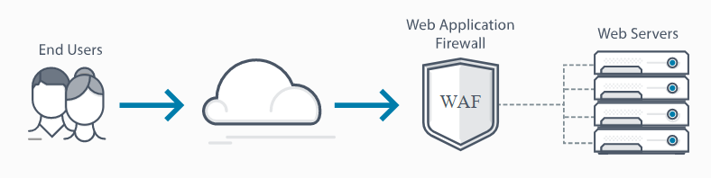

Hình 1 - Khái niệm về WAF

* + 1. ***Vai trò của WAF***

Web Application Firewall (WAF) là giải pháp bảo mật chuyên dụng hoạt động ở **tầng ứng dụng (Layer 7) của mô hình OSI**.

WAF có ba vai trò chính:

1. *Bảo vệ tầng ứng dụng*
   * Ngăn chặn các cuộc tấn công nhắm vào ứng dụng web, đặc biệt là các lỗ hổng phổ biến như **SQL Injection, Cross-Site Scripting (XSS)** và các dạng tấn công khai thác dữ liệu khác.
   * Đảm bảo tính toàn vẹn và an toàn cho dữ liệu, ngăn chặn kẻ tấn công thao túng ứng dụng.
2. *Kiểm soát truy cập*
   * Cho phép quản trị viên kiểm soát quyền truy cập dựa trên nhiều yếu tố: địa chỉ IP, thông tin người dùng, loại yêu cầu.
   * Giúp hạn chế truy cập trái phép và quản lý lưu lượng một cách linh hoạt.
3. *Phát hiện và ngăn chặn tấn công tầng ứng dụng*
   * Nhận diện sự khác biệt giữa các yêu cầu hợp lệ và các hành vi bất thường.
   * Phát hiện sớm các đợt tấn công, tự động chặn đứng hoạt động nguy hiểm, giảm thiểu rủi ro đối với ứng dụng và cơ sở dữ liệu.
     1. ***Tầm quan trọng của WAF***
4. *Bảo vệ ứng dụng web khỏi các cuộc tấn công phổ biến*
   * WAF có khả năng phát hiện và ngăn chặn nhiều dạng tấn công nguy hiểm như: **SQL Injection, Cross-Site Scripting (XSS), tấn công từ chối dịch vụ phân tán (DDoS)**.
   * Nhờ đó, dữ liệu và hệ thống ứng dụng web được bảo vệ trước nguy cơ khai thác lỗ hổng bảo mật.
5. *Giám sát và lọc lưu lượng ở tầng ứng dụng*
   * WAF hoạt động như một lớp trung gian, phân tích và lọc toàn bộ các yêu cầu HTTP/HTTPS gửi đến ứng dụng web.
   * Giúp phân biệt lưu lượng truy cập hợp lệ và các yêu cầu độc hại, từ đó ngăn chặn kịp thời các mối đe dọa.
6. *Giảm thiểu rủi ro và rút ngắn thời gian xử lý sự cố*
   * WAF có khả năng phát hiện sớm, ngăn chặn tấn công ngay từ đầu, giúp doanh nghiệp **giảm thiểu rủi ro bị xâm nhập**.
   * Đồng thời, giảm đáng kể thời gian và chi phí xử lý sự cố bảo mật, bảo vệ uy tín và tính liên tục của hệ thống.
7. *Tăng tính khả dụng và hiệu suất của ứng dụng web*
   * WAF loại bỏ lưu lượng độc hại, giảm tải cho hệ thống, đảm bảo ứng dụng web không bị gián đoạn bởi các cuộc tấn công DDoS.
   * Nhờ vậy, ứng dụng duy trì hiệu suất ổn định và khả năng phục vụ người dùng tốt hơn.
8. *Hỗ trợ tuân thủ quy định bảo mật*
   * Trong các ngành có yêu cầu khắt khe về bảo mật (tài chính, ngân hàng, y tế), WAF hỗ trợ doanh nghiệp tuân thủ chuẩn mực an toàn thông tin.
   * Cơ chế kiểm soát lưu lượng và bảo vệ dữ liệu nhạy cảm giúp đáp ứng các tiêu chuẩn quốc tế (ví dụ: PCI DSS, HIPAA).
9. *Khả năng tùy chỉnh và cập nhật linh hoạt*
   * WAF sử dụng các chính sách và quy tắc bảo mật có thể được điều chỉnh nhanh chóng.
   * Doanh nghiệp dễ dàng thích ứng với các hình thức tấn công mới, đảm bảo luôn chủ động trước sự thay đổi của môi trường an ninh mạng.
   1. ***Cơ chế hoạt động & kỹ thuật phát hiện/ngăn chặn.*** 
      1. ***Cơ chế hoạt động của WAF***



Hình 2 - Cơ chế hoạt động của WAF

WAF được đặt trước các ứng dụng web và có nhiệm vụ phân tích lưu lượng HTTP/HTTPS, bao gồm cả các yêu cầu GET và [POST](https://interdata.vn/blog/post-la-gi/), nhằm phát hiện và ngăn chặn mọi nội dung độc hại. WAF hoạt động như một **proxy ngược** bằng cách đóng vai trò trung gian bảo vệ máy chủ ứng dụng web khỏi các máy khách độc hại.

WAF hoạt động ở tầng ứng dụng (Layer 7) của **mô hình OSI**. Máy khách không tương tác trực tiếp với hệ thống phụ trợ; giao tiếp của họ chỉ thông qua WAF. Quá trình này vẫn vô hình đối với máy khách, những người coi nó là một hoạt động liền mạch. Tất cả các yêu cầu của máy khách đến và phản hồi của máy chủ đi đều đi qua WAF, cho phép phân tích và chặn bất kỳ lưu lượng nào vi phạm chính sách bảo mật. WAF tích hợp liền mạch vào luồng giao tiếp hiện có giữa máy khách và máy chủ.

WAF tiến hành kiểm tra chi tiết mọi yêu cầu và phản hồi liên quan đến các loại lưu lượng truy cập web phổ biến. Quá trình này giúp WAF nhận diện và chặn lại các mối đe dọa, bảo vệ máy chủ khỏi sự xâm nhập.

Khác với **tường lửa** thông thường, chỉ hoạt động như một rào cản an toàn giữa các máy chủ, WAF là một giải pháp bảo mật ứng dụng nằm giữa Web Client và Web Server.

* + 1. ***Kỹ thuật phát hiện và ngăn chặn chính của WAF***
       1. ***Kỹ thuật Phát hiện***

WAF sử dụng nhiều phương pháp kỹ thuật phát hiện (từ đơn giản đến phức tạp) để phân tích và nhận diện các mối đe dọa tiềm ẩn trong luồng lưu lượng truy cập HTTP/HTTPS đến ứng dụng web:

* + **Phân tích dựa trên Chữ ký (Signature-based detection)**

Đây là phương pháp truyền thống và cơ bản nhất. WAF so sánh lưu lượng truy cập với một cơ sở dữ liệu các mẫu tấn công đã biết, chẳng hạn như các chuỗi mã SQL Injection hoặc XSS. Nếu phát hiện sự trùng khớp, lưu lượng đó sẽ bị gắn cờ là độc hại. Phương pháp này nhanh và hiệu quả với các mối đe dọa phổ biến nhưng không thể phát hiện các cuộc tấn công mới (zero-day).

* + **Phân tích dựa trên Quy tắc (Rule-based detection)**

Phương pháp này cho phép quản trị viên định nghĩa cấu hình WAF bằng các quy tắc cụ thể (ruleset) để xác định các hoạt động bất thường hoặc các mô hình tấn công đã được định nghĩa trước. Các quy tắc này có thể dựa trên logic bảo mật, chẳng hạn cấm các ký tự đặc biệt trong trường nhập liệu hoặc vi phạm giao thức HTTP.

* + **Phân tích Hành vi (Behavioral analysis)**

Phương pháp kỹ thuật này theo dõi hành vi của các yêu cầu HTTP để phát hiện các hoạt động bất thường. WAF sẽ xây dựng một "đường cơ sở" (baseline) về lưu lượng truy cập bình thường và sau đó cảnh báo hoặc chặn bất kỳ yêu cầu nào đi chệch khỏi tiêu chuẩn đó, điều này có thể chỉ ra một cuộc tấn công mà không cần dựa vào các mẫu đã biết.

* + **Máy học (Machine Learning)**

Đây là một phương pháp kỹ thuật tiên tiến nhất. Thay vì các đường cơ sở, WAF sử dụng các thuật toán máy học để phân tích dữ liệu lưu lượng truy cập theo thời gian thực. Hệ thống tự học hỏi từ cả dữ liệu thông thường và bất thường để xây dựng mô hình dự đoán, từ đó nhận diện các kiểu tấn công mới, bao gồm các cuộc tấn công zero-day.

* + - 1. ***Kỹ thuật Ngăn chặn***

Khi một mối đe dọa được phát hiện, WAF sẽ thực hiện các hành động ngăn chặn để bảo vệ ứng dụng web, cụ thể:

* + **Chặn các yêu cầu độc hại**

Đây là hành động cơ bản nhất. Khi một yêu cầu bị xác định là chứa mã độc, WAF sẽ gửi một phản hồi từ chối đến máy khách và ngăn không cho yêu cầu đó tiếp cận máy chủ web. Điều này vô hiệu hóa hoàn toàn cuộc tấn công ngay tại "cổng vào", hoạt động như tuyến phòng thủ đầu tiên chống lại các lỗ hổng phổ biến.

* + **Lọc lưu lượng truy cập**

WAF kiểm soát khối lượng và tần suất truy cập để chống lại các cuộc tấn công DoS/DDoS. Nó có thể giới hạn số lượng yêu cầu từ một địa chỉ IP trong một khoảng thời gian nhất định. Nếu một IP vượt ngưỡng, nó sẽ bị chặn tạm thời hoặc bị "bóp" băng thông.

* + **Kiểm soát truy cập**

WAF có thể chặn truy cập dựa trên danh tính của người yêu cầu. Nó duy trì "danh sách đen" (blacklist) các địa chỉ IP độc hại đã biết. Ngoài ra, WAF còn có thể chặn truy cập dựa trên vị trí địa lý, tức là chặn tất cả truy cập từ các quốc gia mà doanh nghiệp không hoạt động.

* + **Phản ứng với tấn công brute-force**

Để chống lại các nỗ lực dò mật khẩu, WAF giám sát số lần đăng nhập thất bại từ một địa chỉ IP. Nếu địa chỉ IP thử sai quá nhiều lần trong thời gian ngắn, WAF sẽ tự động chặn địa chỉ đó hoặc yêu cầu nó phải vượt qua CAPTCHA trước khi được thử lại.

* + **Giám sát và ghi nhật ký sự kiện**

WAF ghi lại chi tiết về các sự kiện tấn công. Thông tin này rất quan trọng để quản trị viên có thể phản ứng kịp thời và thực hiện phân tích chuyên sâu trong tương lai, đồng thời hỗ trợ việc tuân thủ các tiêu chuẩn bảo mật.

* 1. ***Phân loại WAF theo kiến trúc triển khai.***

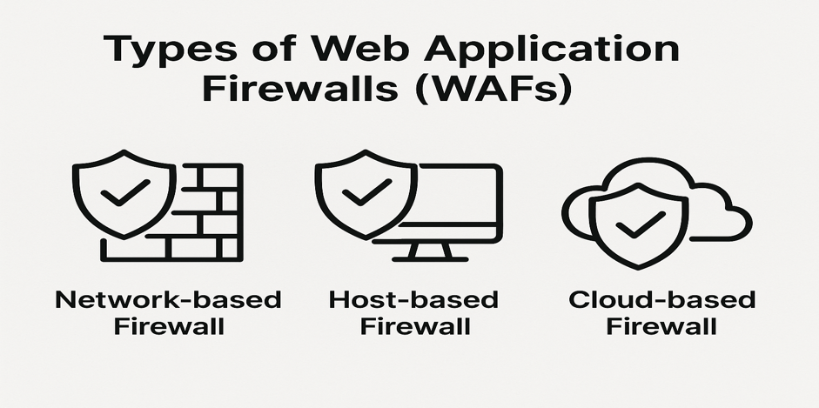

Hình 3 - Phân loại WAF

### ***Network-based WAF***

Network-based WAF là một loại WAF được triển khai tại một vị trí trên mạng, thường nằm giữa tường lửa và máy chủ web hoặc trực tiếp trước máy chủ web, và có khả năng giám sát và kiểm soát các yêu cầu truy cập đến máy chủ web. Đặc điểm của dạng này đó là việc cần bảo trì và không gian lưu trữ. Mục đích chính là giảm thiểu độ trễ. Đây là một WAF dựa trên phần cứng.

Về mặt hình thức, Network-based WAF có thể tồn tại dưới nhiều dạng khác nhau, bao gồm: các thiết bị cứng chuyên dụng, phần mềm độc lập được cài đặt trên máy chủ, hoặc được tích hợp như một module chức năng trong các thiết bị mạng khác.

Về cơ chế vận hành, WAF sẽ giám sát và phân tích từng yêu cầu truy cập ngay khi có yêu cầu đến máy chủ web (web server). Nếu phát hiện dấu hiệu nguy hiểm hoặc hành vi bất thường, WAF sẽ lập tức chặn lại để ngăn chặn nguy cơ tấn công. Ngược lại, các yêu cầu coi như hợp lệ sẽ được cho phép tiếp tục và phản hồi đến máy chủ web một cách an toàn.

### ***Cloud-based WAF***

Cloud-Based WAF là một loại WAF được triển khai trên nền tảng đám mây của nhà cung cấp dịch vụ, hoạt động như một lớp trung gian giữa người dùng và máy chủ web. Toàn bộ lưu lượng truy cập sẽ được định tuyến qua hệ thống WAF trên đám mây để giám sát, phân tích và kiểm soát trước khi đến máy chủ gốc. Đặc điểm của dạng này là không yêu cầu phần cứng riêng, dễ mở rộng và được quản lý, cập nhật trực tiếp bởi nhà cung cấp dịch vụ.

Về mặt hình thức, Cloud-Based WAF thường được cung cấp dưới dạng dịch vụ SaaS hoặc Managed Security Service, tích hợp sẵn các tính năng như CDN, DDoS protection và ghi log thời gian thực. Các nền tảng phổ biến có thể kể đến là Cloudflare WAF, AWS WAF và Azure Front Door WAF.

Cơ chế vận hành của WAF là phân tích và lọc các yêu cầu HTTP/HTTPS ngay khi chúng được gửi đến hệ thống đám mây. Nếu phát hiện yêu cầu chứa mã độc hoặc hành vi bất thường, WAF sẽ ngăn chặn và ghi log; ngược lại, nếu hợp lệ, yêu cầu sẽ được chuyển tiếp an toàn đến máy chủ web.

### ***Host-based WAF***

Host-Based WAF là một loại WAF được triển khai trực tiếp trên máy chủ web hoặc trong cùng môi trường ứng dụng. Các yêu cầu truy cập sẽ được xử lý và phân tích ngay tại máy chủ để giám sát, phát hiện và kiểm soát các hành vi bất thường trước khi ứng dụng thực hiện xử lý dữ liệu. Đặc điểm của dạng này là tính tùy chỉnh cao, có thể cấu hình linh hoạt theo từng ứng dụng, nhưng phụ thuộc vào tài nguyên máy chủ và cần được quản lý thủ công.

Về mặt hình thức, Host-Based WAF thường tồn tại dưới dạng module hoặc phần mềm được cài đặt trực tiếp lên hệ thống, tiêu biểu như ModSecurity có thể tích hợp với Apache, Nginx hoặc IIS. Một số nền tảng ứng dụng cũng hỗ trợ middleware bảo mật tích hợp sẵn, giúp kiểm tra lưu lượng nội bộ trước khi xử lý.

Cơ chế vận hành của WAF là phân tích các yêu cầu HTTP/HTTPS ngay khi chúng đến máy chủ, kiểm tra nội dung và hành vi để phát hiện các tấn công như SQL Injection, XSS hoặc CSRF. Nếu yêu cầu bị nghi ngờ chứa mã độc, WAF sẽ ngăn chặn và ghi log, còn những yêu cầu hợp lệ sẽ được chuyển tiếp đến ứng dụng web để xử lý bình thường.

* 1. ***WAF trong các mô hình bảo mật tổng thể.*** 
     1. *Positive Security*

Positive Security dựa trên mô hình cho phép (Allowlist) - Nghĩa là cho phép lưu lượng truy cập, IP hoặc tên miền được định nghĩa rõ ràng là hợp lệ đi qua, chặn tất cả các yêu cầu khác. Mô hình này đòi hỏi cấu hình chi tiết và tùy chỉnh nhiều nhưng mang lại mức độ bảo mật cao.

* + 1. *Negative Security*

Negative Security hoạt động dựa trên mô hình chặn (Blocklist) - Nghĩa là cho phép tất cả lưu lượng truy cập, IP hoặc tên miền truy cập đi qua, trừ khi WAF xác định là độc hại dựa trên danh sách được xác định là nguy hiểm. Mô hình này ít yêu cầu cấu hình hơn nhưng phụ thuộc vào khả năng cập nhật và học hỏi các mẫu tấn công mới.

* 1. *Hạn chế của WAF.*

Mặc dù Tường lửa ứng dụng web (WAF) đóng một vai trò then chốt trong việc bảo vệ các ứng dụng web hiện đại, **nó không phải là một giải pháp toàn năng có thể giải quyết tất cả các vấn đề bảo mật.** Nó vẫn đi kèm với những hạn chế đáng kể mà người quản trị cần phải nhận thức rõ.

* + **Không phải là giải pháp toàn năng**

WAF chủ yếu tập trung vào việc lọc lưu lượng HTTP/HTTPS ở Layer 7, do đó nó không thể bảo vệ chống lại mọi loại tấn công. Chẳng hạn, nó không hiệu quả với các mối đe dọa như phần mềm độc hại đã xâm nhập vào máy chủ, các chiến dịch tấn công lừa đảo (phishing) nhắm vào người dùng, hay các tấn công ở lớp mạng (network layer). Vì vậy, WAF luôn cần được kết hợp với các giải pháp bảo mật khác như tường lửa mạng, hệ thống phát hiện/phòng chống xâm nhập (IDS/IPS), và các giải pháp chống malware để tạo nên một hệ thống phòng thủ theo chiều sâu.

* **Đòi hỏi quản lý và chuyên môn**

WAF cần phải có người quản trị am hiểu về cả bảo mật và ứng dụng web để liên tục theo dõi, phân tích các cảnh báo và tinh chỉnh các quy tắc cho phù hợp với đặc thù của ứng dụng. Nếu không được cập nhật và cấu hình đúng, WAF có thể nhanh chóng trở nên lỗi thời trước các kỹ thuật tấn công mới.

* **Có thể gây ra sai sót (Dương tính giả và Âm tính giả)**

Đây là một trong những thách thức lớn nhất.

* **Dương tính giả (False Positives):** WAF dựa trên các bộ quy tắc (ruleset) để xác định lưu lượng độc hại. Đôi khi, các quy tắc này có thể quá "cứng nhắc", dẫn đến việc WAF chặn nhầm các yêu cầu hợp pháp của người dùng, gây gián đoạn dịch vụ và ảnh hưởng đến trải nghiệm người dùng.
* **Âm tính giả (False Negatives):** Ngược lại, nếu quy tắc không đủ chặt chẽ hoặc kẻ tấn công sử dụng các kỹ thuật né tránh tinh vi, WAF có thể cho phép các yêu cầu bất hợp pháp (tấn công) đi qua mà không bị phát hiện.
* **Có thể ảnh hưởng đến hiệu suất của ứng dụng web**

WAF phải kiểm tra sâu tất cả các yêu cầu HTTP/S, quá trình này sẽ thêm một độ trễ (latency) nhất định. Mặc dù đã được tối ưu, sự chậm trễ này vẫn là một yếu tố cần cân nhắc kỹ lưỡng, đặc biệt là với các ứng dụng có lưu lượng truy cập rất cao.

* **Chi phí triển khai và duy trì WAF có thể khá đắt đỏ**

Việc triển khai và vận hành WAF đòi hỏi một khoản chi phí đáng kể, bao gồm chi phí mua bản quyền, triển khai, cấu hình hệ thống và bảo trì định kỳ. Những chi phí liên tục này khiến WAF trở thành một cam kết dài hạn, đòi hỏi sự chuẩn bị kỹ càng về mặt ngân sách.

CHƯƠNG 3: CÁC LỖ HỔNG BẢO MẬT WEBSITE PHỔ BIẾN THEO OWASP TOP 10

* 1. *Giới thiệu về OWASP Top 10*

OWASP (Open Web Application Security Project) là một tổ chức phi lợi nhuận quốc tế hoạt động với mục tiêu cải thiện an toàn cho các ứng dụng phần mềm. Một trong những dự án nổi bật và có ảnh hưởng nhất của tổ chức này là "OWASP Top 10".

OWASP Top 10 là một tài liệu tiêu chuẩn, được cập nhật định kỳ (thường 3-4 năm một lần), nhằm nâng cao nhận thức về an ninh ứng dụng web bằng cách xác định và xếp hạng 10 rủi ro bảo mật nghiêm trọng và phổ biến nhất. Danh sách này được tổng hợp dựa trên dữ liệu từ hàng trăm tổ chức và hàng ngàn ứng dụng. Nó không chỉ là một danh sách các lỗ hổng mà còn là một bộ tài liệu hướng dẫn về các rủi ro, tác động và cách thức khắc phục.

Đối với các chuyên gia bảo mật, nhà phát triển và các tổ chức, OWASP Top 10 đóng vai trò như một kim chỉ nam để ưu tiên các nỗ lực kiểm thử, phát triển và vá lỗi, giúp giảm thiểu rủi ro bị tấn công. Trong bối cảnh này, việc phân tích OWASP Top 10 là cơ sở để hiểu rõ các loại tấn công mà một Tường lửa Ứng dụng Web (WAF) được thiết kế để phát hiện và ngăn chặn.

Phiên bản mới nhất tại thời điểm này là OWASP Top 10 2021. Chương này sẽ đi sâu vào phân tích 10 loại lỗ hổng bảo mật theo danh sách này.

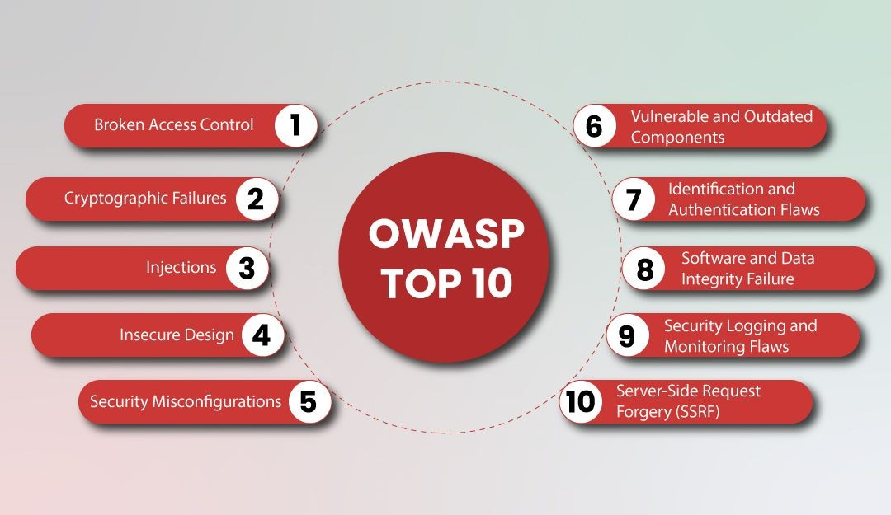

Hình 4 - Danh sách các lổ hổng phổ biến theo OWASP Top 10

* 1. *Các lổ hổng phổ biến*
     1. ***Broken Access Control***

Lỗi “Broken Access Control” xảy ra khi các giới hạn về quyền của người dùng không được thực thi một cách chính xác. Kẻ tấn công có thể khai thác các lỗ hổng này để truy cập vào dữ liệu hoặc thực hiện các chức năng mà họ không được phép, chẳng hạn như truy cập tài khoản của người dùng khác, xem các tệp nhạy cảm, thay đổi dữ liệu của người dùng khác, hoặc thay đổi quyền truy cập.

* **Cách thức tấn công**

Cách thức này thường liên quan đến việc thao túng các tham số do người dùng kiểm soát (ví dụ: ID trên URL, cookie) hoặc truy cập trực tiếp vào các tài nguyên lẽ ra phải được bảo vệ.

* **Thao tác trên URL (Insecure Direct Object References - IDOR):** Kẻ tấn công thay đổi giá trị của một tham số trong URL để truy cập dữ liệu không thuộc về mình.
* **Truy cập ép buộc (Forced Browsing):** Kẻ tấn công cố gắng truy cập trực tiếp vào các URL dành cho quản trị viên (ví dụ: /admin, /config) mà không cần xác thực hoặc có quyền.
* **Thao tác với JSON Web Token (JWT):** Thay đổi các trường (claims) trong JWT, chẳng hạn như role: "user" thành role: "admin", nếu chữ ký của token không được xác thực đúng cách.

***Ví dụ về Broken Access Control (IDOR):***

Giả sử một người dùng A đã đăng nhập có thể xem thông tin tài khoản của mình qua URL: **https://example.com/app/user_info?id =123.** Khi đó, kẻ tấn công cũng đã đăng nhập bằng tài khoản của hắn, thay đổi tham số id trong URL thành 456 và gửi yêu cầu mới đến **https://example.com/app/user_info?id =456**.

Nếu hệ thống không kiểm tra xem người dùng hiện tại có quyền xem hồ sơ của người dùng với ID là **456** hay không, nó sẽ trả về dữ liệu của người dùng đó cho kẻ tấn công. Lúc đó, kẻ tấn công đã thành công trong việc truy cập trái phép vào thông tin cá nhân của người dùng khác thông qua lỗ hổng này.

* **Rủi ro**
* Tiết lộ thông tin nhạy cảm (dữ liệu cá nhân, tài chính).
* Sửa đổi hoặc xóa trái phép dữ liệu.
* Leo thang đặc quyền, chiếm quyền quản trị hệ thống.
* **Cách phát hiện**
* Kiểm thử thâm nhập (Penetration Testing): Thử thay đổi các ID, tham số và truy cập trực tiếp các đường dẫn đã biết.
* Phân tích mã nguồn (SAST): Tìm kiếm các endpoint không thực thi việc kiểm tra quyền sở hữu hoặc vai trò.
* Sử dụng các công cụ (DAST) để tự động rà quét các mẫu IDOR.
* **Biện pháp khắc phục:**
* Áp dụng nguyên tắc "Từ chối mặc định" (Deny by default).
* Thực thi kiểm soát truy cập ở phía máy chủ (server-side) cho mọi yêu cầu, không dựa vào việc ẩn các liên kết/nút ở phía giao diện người dùng (client-side).
* Sử dụng mô hình kiểm soát truy cập (ví dụ: Role-Based Access Control - RBAC) và xác minh quyền sở hữu tài nguyên cho mỗi yêu cầu.
* Vô hiệu hóa việc liệt kê thư mục trên máy chủ web.
  + 1. ***Cryptographic Failures (Lỗi liên quan đến mã hóa)***

Lỗ hổng này (trước đây gọi là "Sensitive Data Exposure") tập trung vào các lỗi liên quan đến mật mã, dẫn đến việc dữ liệu nhạy cảm bị lộ. Nó bao gồm việc không sử dụng mã hóa, sử dụng thuật toán yếu/lỗi thời, quản lý khóa kém, hoặc không mã hóa dữ liệu khi truyền tải.

* **Cách thức tấn công**
* **Tấn công Man-in-the-Middle (MitM):** Xảy ra khi dữ liệu được truyền qua các kênh không mã hóa (ví dụ: HTTP thay vì HTTPS). Kẻ tấn công nghe lén lưu lượng mạng và đánh cắp thông tin (như session cookie, mật khẩu).
* **Khai thác mật khẩu yếu:** Nếu mật khẩu được lưu trữ dưới dạng văn bản thô (plaintext) hoặc băm (hash) bằng các thuật toán yếu như MD5, SHA1, kẻ tấn công có được CSDL và có thể dễ dàng giải mã hoặc tra cứu (rainbow table) để lấy mật khẩu.
* **Rủi ro**
* Đánh cắp danh tính, gian lận tài chính.
* Rò rỉ thông tin cá nhân (PII), bí mật kinh doanh.
* Vi phạm các quy định về bảo vệ dữ liệu (ví dụ: GDPR, PCIDSS).
* **Cách phát hiện:**
* Kiểm tra việc sử dụng HTTPS trên toàn bộ trang web.
* Sử dụng các công cụ phân tích lưu lượng mạng (như Wireshark) để tìm kiếm dữ liệu nhạy cảm không được mã hóa.
* Kiểm tra cấu hình máy chủ (SSL/TLS) bằng các công cụ như SSL Labs.
* Rà soát cơ sở dữ liệu và mã nguồn (SAST) để tìm các thuật toán mã hóa yếu (MD5, SHA1, DES) hoặc dữ liệu nhạy cảm lưu trữ ở dạng văn bản thô.
* **Biện pháp khắc phục:**
* Sử dụng HTTPS (với TLS phiên bản 1.2 trở lên) cho tất cả các kết nối.
* Mã hóa tất cả dữ liệu nhạy cảm khi lưu trữ (at rest), sử dụng các thuật toán mạnh (ví dụ: AES-256).
* Sử dụng các thuật toán băm mạnh, có salt và lặp (ví dụ: Argon2, bcrypt) để lưu trữ mật khẩu.
* Quản lý khóa mã hóa một cách an toàn (ví dụ: sử dụng Hardware Security Module - HSM hoặc các dịch vụ quản lý khóa).
  + 1. ***Injection***

Lỗi “Injection” xảy ra khi dữ liệu không đáng tin cậy (thường là từ người dùng) được gửi đến một trình thông dịch (interpreter) như một phần của câu lệnh hoặc truy vấn. Dữ liệu độc hại của kẻ tấn công có thể lừa trình thông dịch thực thi các lệnh ngoài ý muốn hoặc truy cập dữ liệu trái phép. Phân loại phổ biến nhất là SQL Injection (SQLi), NoSQL Injection, OS Command Injection, LDAP Injection và XSS Injection.

* **Cách thức tấn công**

Kẻ tấn công chèn các cú pháp đặc biệt của trình thông dịch vào các trường nhập liệu (input fields), tham số URL hoặc HTTP headers.

* **SQL Injection:** Chèn mã SQL vào các truy vấn cơ sở dữ liệu.
* **OS Command Injection:** Chèn các lệnh hệ điều hành.
* **NoSQL Injection:** Tương tự SQLi nhưng áp dụng cho các CSDL NoSQL (ví dụ: MongoDB).
* **LDAP Injection:** Chèn các lệnh vào truy vấn LDAP.
* **Cross-Site Scripting (XSS):** Chèn mã (thường là JavaScript) vào trang web, thực thi trên trình duyệt của nạn nhân.

***Lưu ý:*** *OWASP Top 10 2021 đã gộp Cross-Site Scripting (XSS) vào nhóm Injection. Dù XSS khai thác ở phía máy khách (client-side), nó vẫn được xem là một dạng injection chèn mã độc vào trang web để trình duyệt thực thi.*

**Ví dụ (SQL Injection):**

Giả sử ứng dụng web sử dụng một câu lệnh SQL để xác thực người dùng bằng cách nối chuỗi: "SELECT * FROM users WHERE username = ' " + userName + " ' AND password = ' " + password + " ' "

Nếu kẻ tấn công nhập vào trường userName payload sau:

**' OR '1'='1'**

Và nhập một mật khẩu bất kỳ. Câu lệnh SQL ở máy chủ sẽ trở thành: SELECT * FROM users WHERE username = '' OR '1'='1' AND password = 'password123'

Do '1'='1' luôn đúng, mệnh đề WHERE trở thành đúng, và kẻ tấn công có thể đăng nhập thành công (thường là với tư cách người dùng đầu tiên trong CSDL, hay admin).

**Ví dụ (Cross-Site Scripting - XSS):**

Một trang tìm kiếm bị lỗi khi hiển thị lại từ khóa mà không lọc (escape) các ký tự đặc biệt. Thay vì tìm laptop, kẻ tấn công gửi cho nạn nhân một URL độc hại:

https://example.com/search?q=<script>alert('XSS');</script>

Khi nạn nhân nhấp vào link, máy chủ example.com sẽ trả về trang HTML có chứa "Kết quả tìm kiếm cho: <script>alert('XSS’);</script>". Trình duyệt của nạn nhân sẽ thực thi mã script này, làm bật lên hộp thoại cảnh báo.

* **Rủi ro**
* Mất mát hoặc phá hủy dữ liệu, làm rò rỉ toàn bộ dữ liệu
* Thực thi mã từ xa (RCE) và chiếm toàn bộ quyền kiểm soát máy chủ
* Đánh cắp phiên làm việc (Session Hijacking)
* **Biện pháp khắc phục:**
* Phân tích mã nguồn (SAST) để tìm các mẫu xây dựng truy vấn động, không an toàn.
* Sử dụng các công cụ quét DAST (như sqlmap, Burp Suite) để tự động gửi các payload tấn công và phân tích phản hồi.
* Thử nghiệm thủ công bằng cách chèn các ký tự đặc biệt (', ", --, ;) vào các trường nhập liệu.
* **Biện pháp khắc phục:**
* **Giải pháp chính:** Sử dụng các truy vấn tham số hóa (Parameterized Queries) hoặc các câu lệnh chuẩn bị trước (Prepared Statements). Điều này tách biệt logic truy vấn (lệnh) khỏi dữ liệu (tham số).
* Sử dụng ORM (Object-Relational Mapping) một cách an toàn.
* Xác thực (Validate) và làm sạch tất cả đầu vào của người dùng dựa trên một "danh sách trắng" (Allow-list) các ký tự hợp lệ.
* Áp dụng nguyên tắc quyền tối thiểu (Least Privilege) cho tài khoản CSDL mà ứng dụng web sử dụng.
  + 1. ***Insecure Design (Thiết kế không an toàn)***

Lỗ hổng này tập trung vào các rủi ro bắt nguồn từ các điểm yếu trong kiến trúc và thiết kế của ứng dụng. Lỗi này khác với lỗi triển khai (implementation bug), nó là sự thất bại trong việc tích hợp tư duy bảo mật vào vòng đời phát triển phần mềm (SDLC), dẫn đến việc bỏ lỡ hoặc thiếu các biện pháp kiểm soát phòng thủ cần thiết.

* **Cách thức tấn công:**

Kẻ tấn công lạm dụng các luồng logic nghiệp vụ hợp lệ của ứng dụng cho các mục đích xấu mà người thiết kế không lường trước.

Ví dụ: một trang thương mại điện tử cho phép áp dụng mã giảm giá. Kẻ tấn công có thể thử áp dụng nhiều mã giảm giá cho đến khi tổng số tiền thanh toán là âm, hoặc lạm dụng quy trình hoàn hàng để trục lợi.

* **Rủi ro:**
* **Thiệt hại tài chính trực tiếp (lạm dụng mã giảm giá, tính năng hoàn tiền).**
* **Tấn công từ chối dịch vụ (DoS) do lạm dụng các chức năng tốn nhiều tài nguyên.**
* **Thu thập thông tin (ví dụ: chức năng quên mật khẩu làm lộ email có tồn tại).**
* **Cách phát hiện:**
* **Rất khó phát hiện bằng các công cụ tự động (SAST/DAST) vì chúng không hiểu logic nghiệp vụ.**
* **Phương pháp chính là “Mô hình hóa mối đe dọa” (Threat Modeling) trong giai đoạn thiết kế (SDLC).**
* **Đánh giá thủ công các luồng nghiệp vụ.**
* **Biện pháp khắc phục:**
* **Tích hợp mô hình hóa mối đe dọa vào vòng đời phát triển phần mềm.**
* **Thiết kế các luồng nghiệp vụ với tư duy "phòng thủ" (ví dụ: đặt giới hạn tỷ lệ (rate limiting) cho các chức năng tốn kém, xác thực mạnh mẽ các bước trong quy trình).**
* **Tách biệt và bảo vệ các luồng logic quan trọng.**
  + 1. ***Security Misconfiguration (Cấu hình sai bảo mật)***

Lỗi “Security Misconfiguration” xảy ra do thiếu các bước "làm cứng" (hardening) hệ thống hoặc cấu hình bảo mật không đầy đủ. Điều này có thể xảy ra ở bất kỳ lớp nào của ứng dụng (hệ điều hành, máy chủ web, framework, CSDL, lưu trữ đám mây). Ví dụ: sử dụng tài khoản/mật khẩu mặc định, bật các tính năng không cần thiết, hiển thị thông báo lỗi quá chi tiết, hoặc cấu hình sai quyền truy cập trên dịch vụ đám mây.

* **Cách thức tấn công:**

Kẻ tấn công tích cực rà quét các hệ thống để tìm kiếm các dấu hiệu của cấu hình sai.

* **Sử dụng các công cụ như Shodan để tìm các thiết bị có cổng quản trị mở.**
* **Thử các thông tin đăng nhập mặc định (admin/admin, admin/password).**
* **Truy cập các tệp cấu hình bị lộ (ví dụ: .git, .env).**
* **Rủi ro:**
* **Cấp quyền truy cập trái phép vào hệ thống.**
* **Rò rỉ thông tin nhạy cảm (khóa API, chuỗi kết nối CSDL).**
* **Tạo điều kiện cho các cuộc tấn công sâu hơn.**
* **Cách phát hiện:**
* **Sử dụng các công cụ quét lỗ hổng tự động và các công cụ quét cấu hình đám mây.**
* **Kiểm tra thủ công các tệp cấu hình.**
* **Kiểm tra các HTTP header liên quan đến bảo mật.**
* **Biện pháp khắc phục:**
* **Xây dựng quy trình "làm cứng" (hardening) cho tất cả các thành phần hệ thống.**
* **Tắt các tính năng, cổng và dịch vụ không cần thiết.**
* **Thay đổi tất cả mật khẩu mặc định.**
* **Cấu hình thông báo lỗi chung chung, không tiết lộ chi tiết hệ thống.**
* **Sử dụng các công cụ quản lý cấu hình tự động.**
  + 1. ***Vulnerable and Outdated Components (Thành phần dễ bị tấn công và lỗi thời)***

Lỗ hổng này xảy ra khi ứng dụng sử dụng các thư viện, framework hoặc các mô-đun phần mềm của bên thứ ba đã lỗi thời hoặc có các lỗ hổng bảo mật (CVEs) đã được công bố. Các ứng dụng hiện đại phụ thuộc rất nhiều vào các thành phần mã nguồn mở, khiến rủi ro này trở nên rất phổ biến.

* **Cách thức/Kỹ thuật tấn công:**

Kẻ tấn công chủ động tìm kiếm các ứng dụng sử dụng các phiên bản thành phần có lỗ hổng. Khi tìm thấy, chúng sử dụng các mã khai thác (exploit) đã có sẵn để tấn công.

**Ví dụ:** Lỗ hổng Log4Shell (CVE-2021-44228) trong thư viện Log4j của Java, cho phép Thực thi mã từ xa (RCE) chỉ bằng cách gửi một chuỗi văn bản độc hại.

* **Rủi ro:**
* **Rủi ro thay đổi tùy thuộc vào lỗ hổng của thành phần, nhưng có thể nghiêm trọng, bao gồm Thực thi mã từ xa, mất dữ liệu, và chiếm toàn bộ máy chủ.**
* **Cách phát hiện:**
* **Sử dụng các công cụ Phân tích Thành phần Phần mềm (Software Composition Analysis - SCA). Các công cụ này quét các tệp quản lý dependency (như package.json, pom.xml, requirements.txt) và so sánh với CSDL các CVE đã biết.**
* **Sử dụng các công cụ như OWASP Dependency-Check, Snyk, Black Duck.**
* **Biện pháp khắc phục:**
* **Thiết lập một quy trình quản lý bản vá (patch management) nghiêm ngặt.**
* **Thường xuyên quét và cập nhật các thành phần lên phiên bản an toàn mới nhất.**
* **Chỉ sử dụng các thành phần từ các nguồn chính thức, đáng tin cậy.**
* **Xóa bỏ các dependency, tính năng, và mã không sử dụng.**
* **Áp dụng "vá ảo" (Virtual Patching) bằng WAF để chặn các cuộc tấn công đã biết trong khi chờ đợi bản vá chính thức.**
  + 1. ***Identification and Authentication Failures (Lỗi xác định danh tính và xác thực)***

Lỗi này (trước đây là "Broken Authentication") liên quan đến việc triển khai không chính xác các chức năng liên quan đến xác thực và quản lý phiên làm việc. Ví dụ: chính sách mật khẩu yếu, không có bảo vệ chống tấn công brute-force, quản lý session cookie không an toàn.

* **Cách thức/Kỹ thuật tấn công:**
  + **Tấn công Brute-Force:** Thử liên tục các tổ hợp tên đăng nhập/mật khẩu.
  + **Tấn công Credential Stuffing:** Sử dụng các danh sách tài khoản/mật khẩu bị rò rỉ từ các dịch vụ khác để thử đăng nhập vào ứng dụng.
  + **Chiếm đoạt phiên (Session Hijacking):** Đánh cắp session ID (thường lưu trong cookie) của người dùng đã đăng nhập.
* **Rủi ro:**
* **Chiếm đoạt tài khoản.**
* **Mạo danh người dùng, thực hiện hành vi gian lận.**
* **Mất quyền kiểm soát hệ thống nếu tài khoản quản trị bị chiếm.**
* **Cách phát hiện:**
* **Kiểm tra chính sách mật khẩu (độ phức tạp, lịch sử).**
* **Thử tấn công brute-force để xem hệ thống có cơ chế khóa tài khoản hoặc giới hạn tỷ lệ (rate limiting) hay không.**
* **Kiểm tra các thuộc tính của session cookie (ví dụ: cờ HttpOnly, Secure).**
* **Biện pháp khắc phục:**
* **Bắt buộc sử dụng Xác thực đa yếu tố (Multi-Factor Authentication - MFA).**
* **Triển khai cơ chế bảo vệ chống brute-force (khóa tài khoản, CAPTCHA, rate limiting).**
* **Thực thi chính sách mật khẩu mạnh (nhưng tránh các quy tắc quá phức tạp gây phiền toái, ưu tiên độ dài).**
* **Quản lý phiên an toàn: tạo session ID ngẫu nhiên, dài; sử dụng cờ HttpOnly và Secure cho cookie.**
  + 1. ***Software and Data Integrity Failures (Lỗi về tính toàn vẹn của phần mềm và dữ liệu)***

Lỗ hổng này liên quan đến các lỗi làm tổn hại đến tính toàn vẹn của phần mềm và dữ liệu. Nó bao gồm hai mảng chính: thứ nhất là việc giải tuần tự hóa dữ liệu không đáng tin cậy (Insecure Deserialization), có thể dẫn đến thực thi mã; thứ hai là các lỗi trong chuỗi cung ứng phần mềm, chẳng hạn như dựa vào các plugin, thư viện từ nguồn không tin cậy hoặc quy trình CI/CD (Tích hợp liên tục/Triển khai liên tục) bị can thiệp mà không có cơ chế xác thực tính toàn vẹn.

* **Cách thức/Kỹ thuật tấn công:**
  + - **Giải tuần tự hóa không an toàn (Insecure Deserialization):** Kẻ tấn công gửi các đối tượng (object) đã được tuần tự hóa (serialized) một cách độc hại. Khi ứng dụng giải tuần tự hóa (deserialize) đối tượng này, nó có thể thực thi các mã lệnh (gadget chain) nguy hiểm, thường dẫn đến RCE.
    - **Tấn công chuỗi cung ứng (Supply Chain Attack):** Can thiệp vào một thư viện mà ứng dụng sử dụng, chèn mã độc vào đó.
* **Rủi ro:**
* **Thực thi mã từ xa (RCE).**
* **Hệ thống bị xâm nhập hoàn toàn (full compromise).**
* **Cài đặt backdoor vào ứng dụng.**
* **Cách phát hiện:**
* **Tìm kiếm trong mã nguồn (SAST) các hàm giải tuần tự hóa (ví dụ: readObject() trong Java, pickle.load() trong Python).**
* **Quét DAST bằng các công cụ chuyên dụng cho Insecure Deserialization.**
* **Kiểm tra tính toàn vẹn của các tệp trong chu trình CI/CD.**
* **Biện pháp khắc phục:**
* **Không giải tuần tự hóa dữ liệu từ các nguồn không đáng tin cậy. Ưu tiên sử dụng các định dạng dữ liệu đơn giản, an toàn như JSON.**
* **Sử dụng chữ ký số (digital signatures) để xác minh tính toàn vẹn của các thành phần phần mềm và các bản cập nhật.**
* **Đảm bảo an toàn cho chuỗi cung ứng CI/CD, xác minh các thư viện bên thứ ba.**
  + 1. ***Security Logging and Monitoring Failures (Lỗi ghi log và giám sát bảo mật)***

Lỗ hổng này không phải là một lỗi kỹ thuật trực tiếp trong mã nguồn, mà là sự thất bại trong việc ghi lại (log) đầy đủ các sự kiện bảo mật quan trọng, giám sát các log đó, và thiết lập một quy trình phản ứng sự cố (Incident Response). Nếu không có log và giám sát, kẻ tấn công có thể hoạt động trong hệ thống một thời gian dài mà không bị phát hiện.

* **Cách thức/Kỹ thuật tấn công:**

Đây là một "siêu lỗ hổng" (meta-vulnerability). Kẻ tấn công không khai thác lỗ hổng này, mà chúng dựa vào lỗ hổng này để che giấu dấu vết sau khi khai thác các lỗ hổng khác.

* **Kẻ tấn công thực hiện quét cổng, Brute-force, SQLi.**
* **Hệ thống không ghi log các lần đăng nhập thất bại, các truy vấn lỗi, hoặc các kết nối bất thường.**
* **Không có cảnh báo nào được gửi đến quản trị viên.**
* **Kẻ tấn công thành công, đánh cắp dữ liệu, và xóa dấu vết (nếu có thể). Cuộc xâm nhập không bị phát hiện trong nhiều tháng.**
* **Rủi ro:**
* **Không thể phát hiện kịp thời các cuộc tấn công.**
* **Không thể điều tra sau khi sự cố xảy ra.**
* **Kẻ tấn công duy trì quyền truy cập và gây ra thiệt hại lớn hơn theo thời gian.**
* **Cách phát hiện:**
* **Đánh giá xem các sự kiện bảo mật quan trọng (đăng nhập, đăng nhập thất bại, thay đổi quyền, lỗi nghiêm trọng) có được ghi lại hay không.**
* **Kiểm tra xem log có được bảo vệ khỏi việc sửa đổi hoặc xóa hay không.**
* **Kiểm tra xem có hệ thống cảnh báo tự động cho các hoạt động đáng ngờ hay không.**
* **Biện pháp khắc phục:**
* **Thiết lập một hệ thống quản lý log tập trung (ví dụ: ELK Stack, Splunk).**
* **Đảm bảo ghi log đầy đủ các sự kiện bảo mật quan trọng với bối cảnh rõ rang.**
* **Triển khai hệ thống Phát hiện và Giám sát Xâm nhập (SIEM - Security Information and Event Management) để tự động phân tích log và tạo cảnh báo theo thời gian thực.**
* **Xây dựng và diễn tập kế hoạch phản ứng sự cố (Incident Response Plan).**
  + 1. ***Server-Side Request Forgery (SSRF)***

Lỗ hổng SSRF cho phép kẻ tấn công lạm dụng chức năng của máy chủ để buộc nó gửi các yêu cầu HTTP đến các vị trí mà kẻ tấn công lựa chọn. Máy chủ web (vốn được tin cậy trong mạng nội bộ) trở thành một proxy cho kẻ tấn công. Điều này cho phép chúng quét mạng nội bộ, truy cập các dịch vụ không được public, hoặc tương tác với các API metadata của nhà cung cấp đám mây.

* **Cách thức tấn công:**

Kẻ tấn công tìm kiếm các chức năng của ứng dụng nhận URL làm đầu vào. Ví dụ: "tải ảnh từ URL", "in một trang web", "gọi một webhook".

* **Kẻ tấn công cung cấp một URL trỏ đến một dịch vụ nội bộ (ví dụ: http://127.0.0.1:8080/admin) hoặc một địa chỉ IP đặc biệt của dịch vụ metadata đám mây.**
* **Rủi ro:**
* **Quét và tấn công các dịch vụ trong mạng nội bộ (Internal Network).**
* **Rò rỉ thông tin nhạy cảm (ví dụ: thông tin đăng nhập đám mây), dẫn đến việc mất toàn bộ tài khoản đám mây.**
* **Tương tác với các dịch vụ nội bộ (ví dụ: CSDL, dịch vụ cache) không được bảo vệ.**
* **Cách phát hiện:**
* **Kiểm tra mã nguồn (SAST) để tìm các hàm thực hiện yêu cầu HTTP dựa trên đầu vào của người dùng.**
* **Sử dụng DAST và Burp Suite (đặc biệt là Collaborator) để cung cấp các URL callback và xem máy chủ có thực hiện kết nối hay không.**
* **Biện pháp khắc phục:**
* **Giải pháp tốt nhất: Không cho phép người dùng cung cấp URL đầy đủ. Nếu cần, hãy sử dụng một "danh sách trắng" (allow-list) các tên miền (domain) hoặc IP được phép kết nối đến.**
* **Nếu phải cho phép, hãy xác thực đầu vào của URL một cách nghiêm ngặt (chỉ cho phép các giao thức nhất định, chặn các địa chỉ IP nội bộ, vô hiệu hóa chuyển hướng - redirect).**
* **Cấu hình tường lửa mạng để ngăn máy chủ ứng dụng web thực hiện các kết nối không cần thiết đến các tài nguyên nội bộ.**

# **CHƯƠNG 4: CÁC CÔNG CỤ WAF PHỔ BIẾN**

* 1. *ModSecurity*

ModSecurity là một Tường lửa ứng dụng web mã nguồn mở, ban đầu được phát triển bởi Ivan Ristić và hiện được duy trì bởi Trustwave SpiderLabs. Nó được xem là một trong những WAF mã nguồn mở phổ biến và linh hoạt nhất, có khả năng hoạt động như một mô-đun cho các máy chủ web như Apache, Nginx và IIS, hoặc hoạt động độc lập như một proxy ngược.

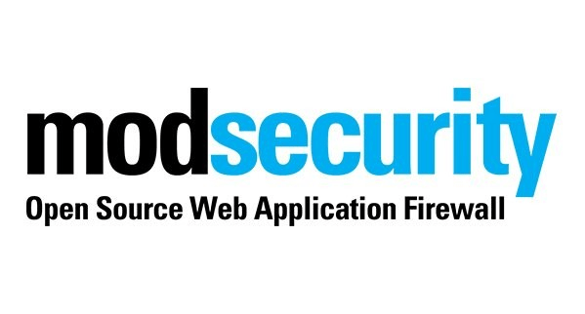

Hình 5 - ModSecurity

* **Cơ chế hoạt động chính**

ModSecurity hoạt động như một công cụ phân tích và chặn lưu lượng HTTP dựa trên bộ quy tắc. Cơ chế cốt lõi của nó là sử dụng bộ quy tắc OWASP Core Rule Set (CRS) - một tập hợp các quy tắc phát hiện tấn công chung dựa trên chữ ký để bảo vệ chống lại phần lớn các mối đe dọa web đã biết (SQL Injection, XSS Injection, OS Command Injection...). ModSecurity có ba chế độ hoạt động chính:

* **Detection-Only (Chỉ phát hiện):** Ghi lại log các yêu cầu vi phạm quy tắc nhưng không ngăn chặn.
* **On-Access (Ngăn chặn khi truy cập):** Phân tích và ngăn chặn các yêu cầu độc hại theo thời gian thực.
* **Proxy Ngược:** Hoạt động như một máy chủ proxy, lọc traffic trước khi chuyển tiếp đến máy chủ web gốc.
* **Ưu điểm**
  + - Miễn phí và mã nguồn mở.
    - Độ linh hoạt rất cao, cho phép quản trị viên tùy chỉnh sâu các bộ quy tắc.
    - Được hỗ trợ bởi cộng đồng lớn và bộ quy tắc OWASP CRS được cập nhật thường xuyên.
    - Đa nền tảng (Apache, Nginx, IIS).
* **Hạn chế**
  + - Cấu hình phức tạp, đòi hỏi kiến thức chuyên môn sâu.
    - Dễ xảy ra tình trạng "false positives" (báo động giả) nếu không tinh chỉnh quy tắc cẩn thận.
    - Có thể ảnh hưởng đến hiệu năng của máy chủ web khi xử lý lượng traffic lớn ở chế độ đồng bộ.
* **Ứng dụng thực tế**

ModSecurity thường được sử dụng trong các môi trường hosting, các doanh nghiệp tự quản trị máy chủ, hoặc các tổ chức yêu cầu khả năng kiểm soát toàn diện và tùy chỉnh WAF của mình mà không tốn chi phí bản quyền.

* 1. ***WebKnight***

WebKnight là một Tường lửa ứng dụng web mã nguồn mở được thiết kế đặc biệt cho các máy chủ Microsoft Internet Information Services (IIS). Nó được phát triển bởi Aqtronix và hoạt động như một bộ lọc ISAPI (Internet Server Application Programming Interface).



Hình 6 - WebKnight

* **Cơ chế hoạt động chính**

WebKnight tích hợp trực tiếp vào pipeline xử lý yêu cầu của IIS. Nó kiểm tra tất cả các yêu cầu HTTP đến và áp dụng một loạt các bộ lọc và quy tắc để phát hiện hoạt động đáng ngờ. Cơ chế của nó chủ yếu dựa trên "danh sách đen" (blacklisting) các mẫu URL, header, và nội dung body độc hại. Nó có khả năng:

* Ngăn chặn các kiểu tấn công đã biết như SQL Injection, XSS Injection, …
* Lọc các yêu cầu dựa trên độ dài, ký tự đặc biệt, và các từ khóa nguy hiểm.
* Chặn bot, spider và các công cụ quét lỗ hổng.
* **Ưu điểm**
* Miễn phí và dễ cài đặt, cấu hình cho môi trường IIS.
* Bảo vệ hiệu quả cho các ứng dụng web chạy trên nền tảng Windows Server.
* Tác động hiệu năng thấp (nhẹ).
* **Hạn chế**
* Chỉ hoạt động trên IIS, không hỗ trợ các máy chủ web khác (Apache, Nginx).
* Dự án dường như đã ngưng phát triển hoặc cập nhật rất chậm, khiến nó có thể không hiệu quả với các kỹ thuật tấn công mới.
* Ít linh hoạt hơn đáng kể so với ModSecurity.
* **Ứng dụng thực tế**

WebKnight là một lựa chọn phổ biến cho các quản trị viên hệ thống Windows Server và các doanh nghiệp nhỏ và vừa sử dụng IIS làm máy chủ web chính, cần một giải pháp bảo vệ cơ bản, miễn phí và dễ triển khai.

* 1. ***Shadow Daemon***

Shadow Daemon là một WAF mã nguồn mở thế hệ mới, có đặc điểm nổi bật là kiến trúc tách biệt hoàn toàn khỏi máy chủ web. Nó được thiết kế để có hiệu suất cao và linh hoạt.

* **Cơ chế hoạt động chính:** Shadow Daemon bao gồm hai thành phần chính:
* **Connector (Bộ kết nối):** Một mô-đun nhỏ được cài đặt trên máy chủ web (hỗ trợ Apache, Nginx, Lighttpd). Nhiệm vụ duy nhất của nó là sao chép các yêu cầu HTTP và gửi chúng (một cách bất đồng bộ) đến bộ xử lý trung tâm.
* **Shadowd (Daemon chính):** Một dịch vụ (daemon) chạy độc lập, tiếp nhận các yêu cầu từ Connector. Tại đây, các quy tắc lọc được áp dụng để phân tích và phát hiện các mối đe dọa.

Kiến trúc bất đồng bộ này có nghĩa là máy chủ web không phải chờ WAF xử lý xong mới trả lời người dùng, giúp giảm thiểu độ trễ. Nếu phát hiện tấn công, shadowd sẽ gửi lệnh cấm (ví dụ: cấm IP) trở lại cho Connector để áp dụng cho các yêu cầu trong tương lai.

* **Ưu điểm**
  + Hiệu năng cao do kiến trúc xử lý bất đồng bộ, không làm chậm máy chủ web.
  + Kiến trúc tách biệt giúp dễ dàng mở rộng và quản lý tập trung.
  + Mã nguồn mở và miễn phí.
* **Hạn chế**
  + Ít phổ biến hơn ModSecurity, cộng đồng hỗ trợ nhỏ hơn.
  + Cài đặt và cấu hình có thể phức tạp hơn do phải quản lý hai thành phần riêng biệt.
* **Ứng dụng thực tế**

Shadow Daemon phù hợp cho các hệ thống ứng dụng web có yêu cầu cao về hiệu năng và độ trễ thấp, nơi mà việc xử lý WAF đồng bộ (inline) có thể gây tắc nghẽn.

* 1. ***AWS WAF***

AWS WAF là một dịch vụ tường lửa ứng dụng web trên nền tảng đám mây được cung cấp bởi Amazon Web Services (AWS). Đây là một dịch vụ được quản lý (managed service), giúp bảo vệ các ứng dụng web và API chạy trên AWS.



Hình 7 - AWS WAF

* **Cơ chế hoạt động chính**

AWS WAF được triển khai ở "vùng biên" của AWS. Nó tích hợp chặt chẽ với các dịch vụ khác như Amazon CloudFront (dịch vụ CDN), Application Load Balancer (ALB), và API Gateway. Khi được kích hoạt, mọi yêu cầu đến các dịch vụ này đều bị AWS WAF kiểm tra. Cơ chế hoạt động dựa trên các quy tắc bảo mật (Web Access Control Lists - Web ACLs) mà người dùng định nghĩa. Các quy tắc này có thể:

* **Quy tắc tùy chỉnh (Custom Rules):** Dựa trên địa chỉ IP, quốc gia, giá trị trong HTTP header, chuỗi truy vấn (query string), hoặc nội dung body (hỗ trợ phát hiện SQLi, XSS).
* **Quy tắc do AWS quản lý:** Các bộ quy tắc được AWS xây dựng sẵn dựa trên OWASP Top 10 và các mối đe dọa phổ biến.
* **Quy tắc từ Marketplace:** Các bộ quy tắc được cung cấp bởi các đối tác bảo mật thứ ba (như Fortinet, F5).
* **Ưu điểm:**
  + Dịch vụ được quản lý hoàn toàn, không cần lo lắng về hạ tầng, cập nhật hay mở rộng.
  + Khả năng mở rộng gần như vô hạn.
  + Tích hợp sâu và liền mạch với hệ sinh thái AWS.
  + Mô hình thanh toán linh hoạt (pay-as-you-go - trả theo dung lượng sử dụng).
* **Hạn chế:**
  + Chi phí có thể tăng cao đột ngột nếu lưu lượng truy cập lớn hoặc bị tấn công DDoS.
  + Bị khóa nhà cung cấp (vendor lock-in), chỉ tối ưu cho các ứng dụng trên AWS.
  + Giao diện cấu hình có thể phức tạp với nhiều tùy chọn.
* **Ứng dụng thực tế**

Đây là lựa chọn hàng đầu cho các tổ chức, doanh nghiệp có hạ tầng ứng dụng web và API được triển khai chủ yếu hoặc hoàn toàn trên nền tảng đám mây AWS.

* 1. ***Cloudflare WAF***

Cloudflare WAF là một thành phần quan trọng trong bộ giải pháp bảo mật và hiệu suất web của Cloudflare. Đây là một dịch vụ WAF dựa trên đám mây, hoạt động như một proxy ngược quy mô toàn cầu.

* **Cơ chế hoạt động chính**

Khi một website sử dụng Cloudflare, lưu lượng truy cập của nó sẽ được định tuyến qua mạng lưới biên (Edge Network) của Cloudflare trước khi đến máy chủ gốc (Origin Server). WAF của Cloudflare hoạt động tại các điểm biên này, cho phép lọc và chặn các mối đe dọa ngay tại "cửa ngõ" Internet. Cơ chế bảo vệ bao gồm:

* **Cloudflare Managed Ruleset:** Bộ quy tắc do Cloudflare quản lý, được cập nhật liên tục dựa trên thông tin đe dọa (threat intelligence) thu thập từ hàng triệu website trên mạng lưới của họ. Các quy tắc này được tối ưu để giảm false positives.
* **OWASP Core Ruleset:** Cloudflare cũng cung cấp một phiên bản của bộ quy tắc OWASP CRS.
* **Quy tắc tùy chỉnh (Custom Rules):** Cho phép người dùng tự định nghĩa các quy tắc chặn/cho phép.
* **Rate Limiting:** Hạn chế số lượng yêu cầu từ một IP trong một khoảng thời gian nhất định.
* **Tích hợp chống DDoS:** Cloudflare WAF được tích hợp chặt chẽ với khả năng chống DDoS Lớp 7 mạnh mẽ.
* **Ưu điểm:**
  + Hiệu suất rất cao và độ trễ thấp do xử lý tại biên, gần với người dùng.
  + Cài đặt cực kỳ đơn giản (thường chỉ cần thay đổi DNS).
  + Khả năng chống DDoS hàng đầu thị trường.
  + Học hỏi thông tin đe dọa từ một mạng lưới khổng lồ.
  + Cung cấp gói miễn phí (Free Tier) với các tính năng WAF cơ bản.
* **Hạn chế:**
  + Lưu lượng truy cập phải đi qua máy chủ của Cloudflare, điều này có thể là một lo ngại về chủ quyền dữ liệu đối với một số tổ chức.
  + Các tính năng WAF nâng cao và tùy chỉnh sâu yêu cầu các gói trả phí (Pro, Business, Enterprise).
* **Ứng dụng thực tế:**

Cloudflare WAF được sử dụng vô cùng rộng rãi, từ các blog cá nhân (sử dụng gói miễn phí) đến các tập đoàn toàn cầu, các trang thương mại điện tử lớn yêu cầu hiệu suất CDN và khả năng bảo mật, chống DDoS mạnh mẽ.

# **CHƯƠNG 5: TRIỂN KHAI MÔ HÌNH WAF**

* 1. *Mô hình triển khai và luồng hoạt động* 
     1. ***Mô hình***

Mô hình triển khai gồm 3 máy, được triển khai trên Vmware Worktations

* **VM 1 - Kẻ tấn công (Attacker):** Máy này mô phỏng hacker chay trên hệ điều hành Kali Linux. Nó sẽ chứa tất cả các công cụ tấn công và nằm trên cùng một phân đoạn mạng với WAF.
* **VM 2 - Máy chủ WAF (WAF Server):** Máy này hoạt động như một "người gác cổng" chạy trên hệ diều hành Ubuntu. Nó chạy Nginx làm Reverse Proxy, được tích hợp ModSecurity.Nó nhận tất cả lưu lượng truy cập từ kẻ tấn công và quyết định có chuyển tiếp nó đến máy chủ đích hay không.
* **VM 3 - Máy chủ Đích (Victim Server):** Máy này chạy hệ điều hành Ubuntu và sử dụng ứng dụng web dễ bị tấn công (DVWA). Nó bị cô lập hoàn toàn và chỉ có thể được truy cập *thông qua* WAF.

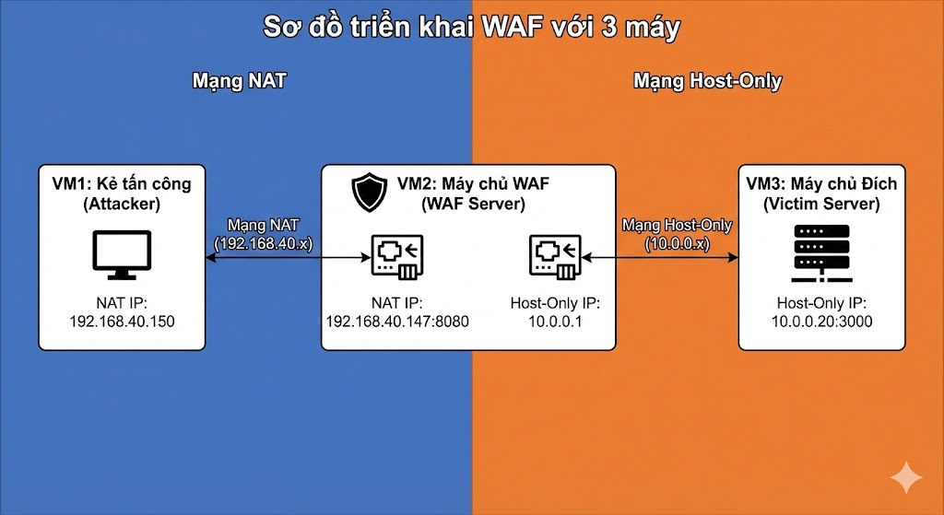

Hình 8 - Sơ đồ mô hình triển khai WAF

* + 1. ***Luồng hoạt động***
* **Kẻ tấn công** (trên mạng NAT, IP 192.168.40.150) khởi chạy một cuộc tấn công vào địa chỉ IP NAT của **WAF** (IP: 192.168.40.147).
* **WAF** nhận yêu cầu trên giao diện NAT của nó. Nginx (hoạt động như một reverse proxy) chuyển yêu cầu này đến ModSecurity để kiểm tra.
* ModSecurity phân tích yêu cầu dựa trên Bộ quy tắc lõi OWASP (CRS).
* *Nếu yêu cầu được coi là hợp lệ* (hoặc WAF ở chế độ chỉ phát hiện), WAF sẽ chuyển tiếp yêu cầu qua giao diện **Host-Only** của nó (IP: 10.0.0.1) đến **Máy chủ Đích** (trên mạng Host-Only, IP: 10.0.0.20).
* *Nếu yêu cầu là độc hại* (và WAF ở chế độ chặn), WAF sẽ trả về lỗi 403 Forbidden cho Kẻ tấn công và ghi lại sự kiện.
  1. ***Cấu hình cho các máy***
     1. ***VM1 - Máy attacker***

Máy attacker sử dụng hệ điều hành Kali Linux đã có sẵn các công cụ cần thiết để tấn công và tấn công AppServer (DVWA) thông qua WAF bằng mạng NAT nên không cần cấu hình IP tĩnh cho máy attcker.

* + 1. ***VM2 - Máy WAF***

Cấu hình IP.

ip a

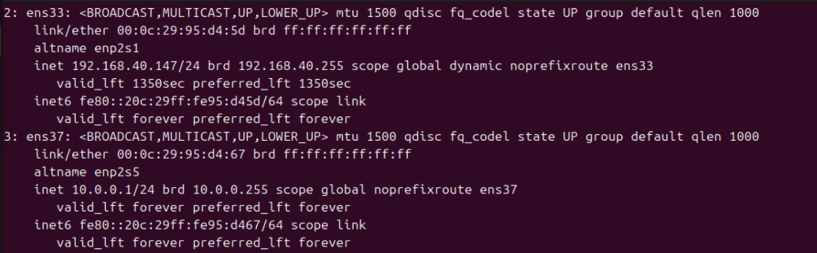

Hình 9 - Kết quả cấu hình IP

**Phần mềm chính:**

* **Docker & Docker Compose:** Đây là phương pháp triển khai hiện đại và được khuyến nghị cao. Thay vì biên dịch thủ công ModSecurity và trình kết nối Nginx (một quá trình phức tạp và dễ lỗi), chúng ta sẽ sử dụng một thiết lập được container hóa.
* **Ngăn xếp WAF (Triển khai qua Docker):**
* **Nginx:** Sẽ hoạt động như reverse proxy.
* **ModSecurity v3:** Engine WAF lõi.
* **OWASP Core Rule Set (CRS):** Bộ quy tắc mã nguồn mở, được xác định trước để chặn các cuộc tấn công phổ biến nhất (OWASP Top 10).

Tải 3 gói phần mềm (docker.io, docker-compose và git) cho WAF

sudo apt install docker.io docker-compose git

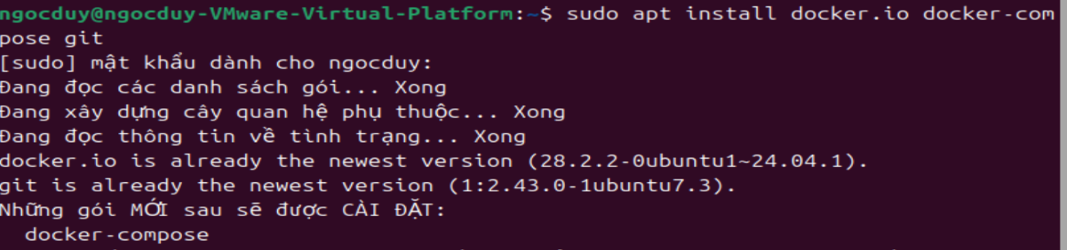

Hình 10 - Kết quả tải 3 gói phần mềm thành công

Clone một cấu hình WAF Nginx/ModSecurity đã được xây dựng sẵn.

git clone https://github.com/yash22091/modsecurity-nginx-docker.git

cd modsecurity-nginx-docker

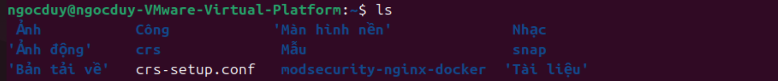

Hình 11 - Cài đặt clone cấu hình cấu hình WAF Nginx/ModSecurity

Cấu hình Nginx Reverse Proxy cho DVWA

nano modsec-data/nginx.conf.conf.reverse.proxy



Hình 12 - Cấu hình Nginx Reverse Proxy

* + 1. ***VM3 - Máy AppServer***

**Cấu hình IP tĩnh.**

sudo nano /etc/netplan/50-cloud-init.yaml





Hình 13 - Cấu hình IP tĩnh

**Phần mềm chính:**

Cài đặt Apache2:

sudo apt install apache2 -y



Hình 14 - Cài đặt Apache2 thành công

Cài đạt PHP: Để xử lý các trang web động

sudo apt install php-mysql

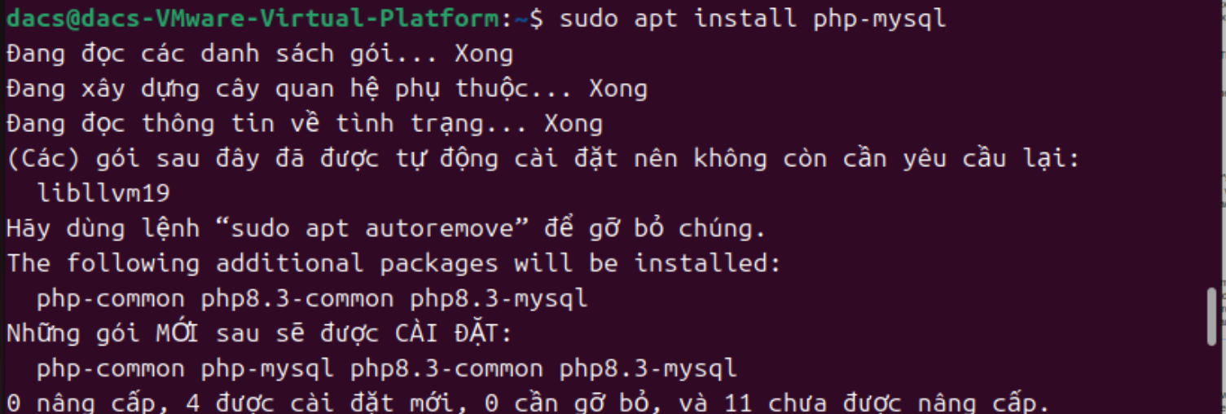

Hình 15 - Cài đặt PHP thành công

Cài đặt MariaDB: tạo Database cho DVWA

sudo apt install apache2 mariadb-server php php-mysqli php-gd php zip php-curl php-json php-common php-cli -y

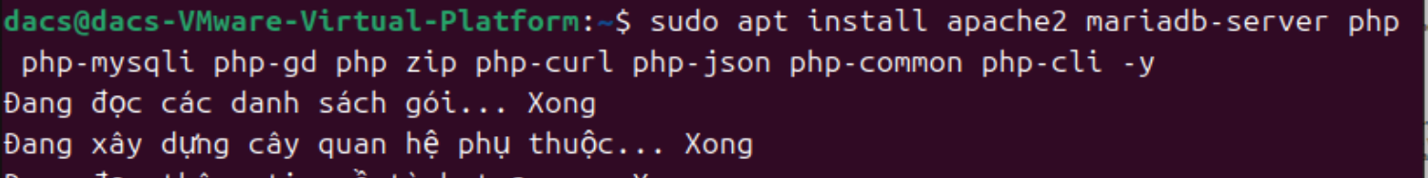

Hình 16 - Cài đặt MariaDB thành công

Kiểm tra Apache2:

Systemctl status apache2

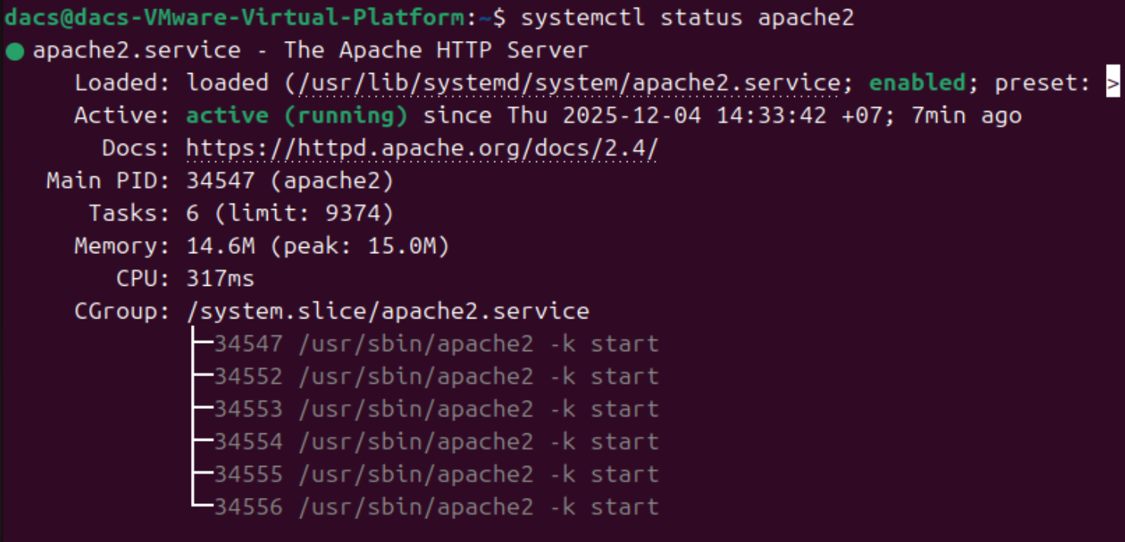

Hình 17 - Kết quả khi kiểm tra Apache2

Tải DVWA từ Github:

cd /var/www/html

/var/www/html$ sudo git clone https://github.com/digininja/DVWA.git dvwa

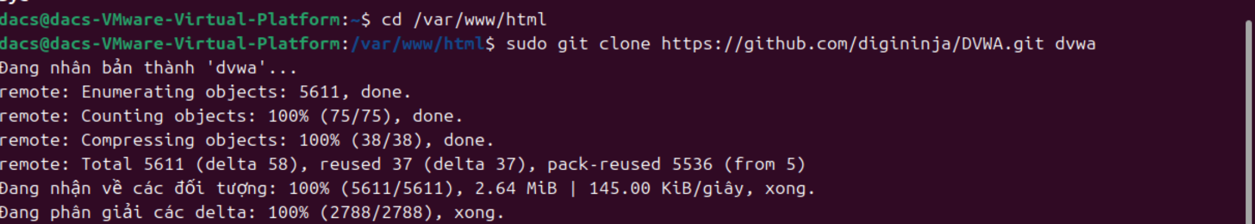

Hình 18 - Tải DVWA từ Github thành công

Cấu hình database cho DVWA

sudo mysql -u root

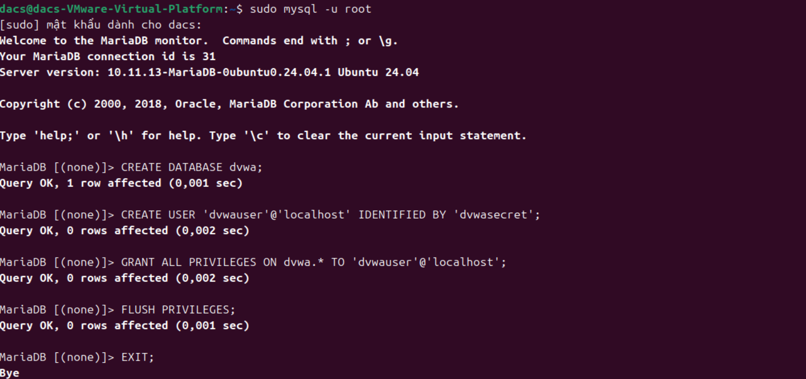

Hình 19 - Kết quả khi cấu hình database cho DVWA

Cấu hình ứng dụng DVWA:

/var/www/html/dvwa/$ sudo cp config.inc.php.dist config.inc.php

/var/www/html/dvwa/$ sudo nano config.inc.php



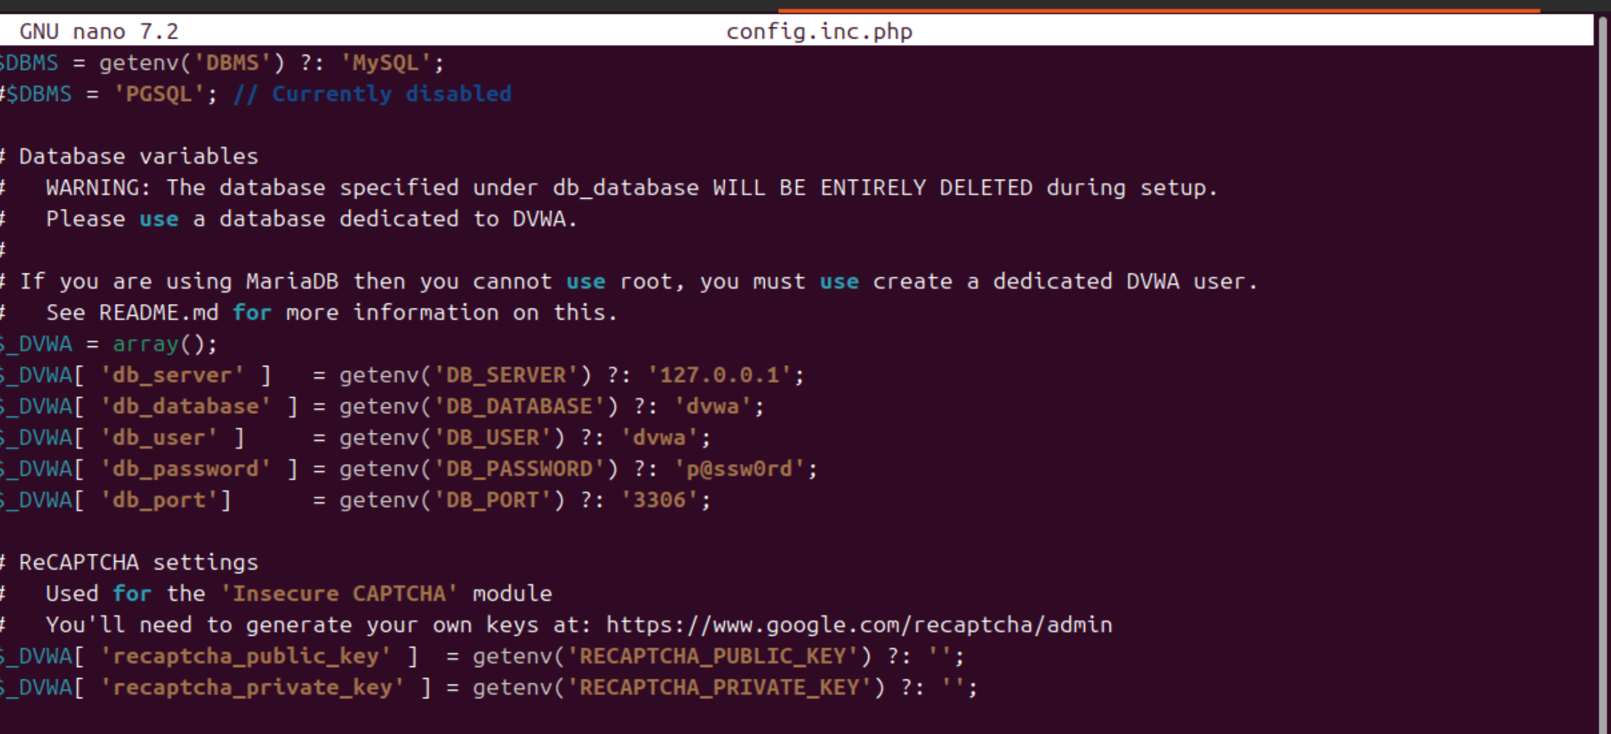

Hình 20 - Kết quả khi cấu hình DVWA

Chuẩn bị cho máy Appserver thành công

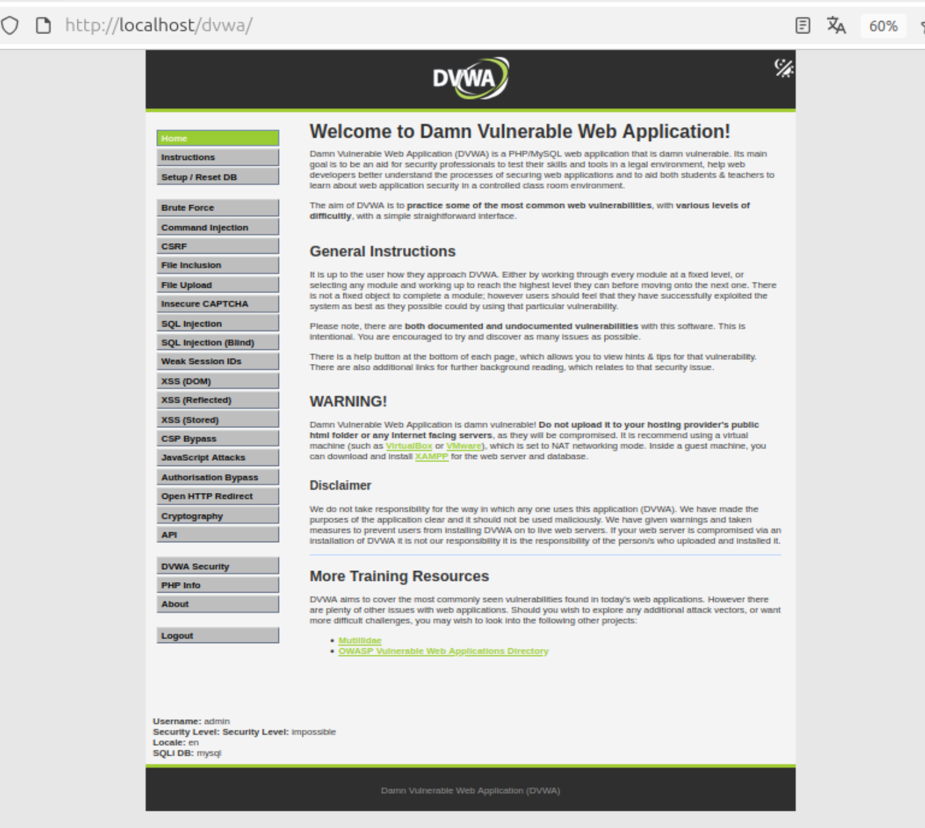

Hình 21 - Giao diện Appserver (DVWA)

* 1. ***Mô phỏng tấn công và ngăn chặn*** 
     1. ***Mô phỏng tấn công và ngăn chặn bằng Core Rule Set (CRS)***

Kịch bản 1: Lỗ hổng XSS

Payload tấn công:

https://dvwa.local:8080/vulnerabilities/xss_r/?name=<script>alert('Hello')</script>

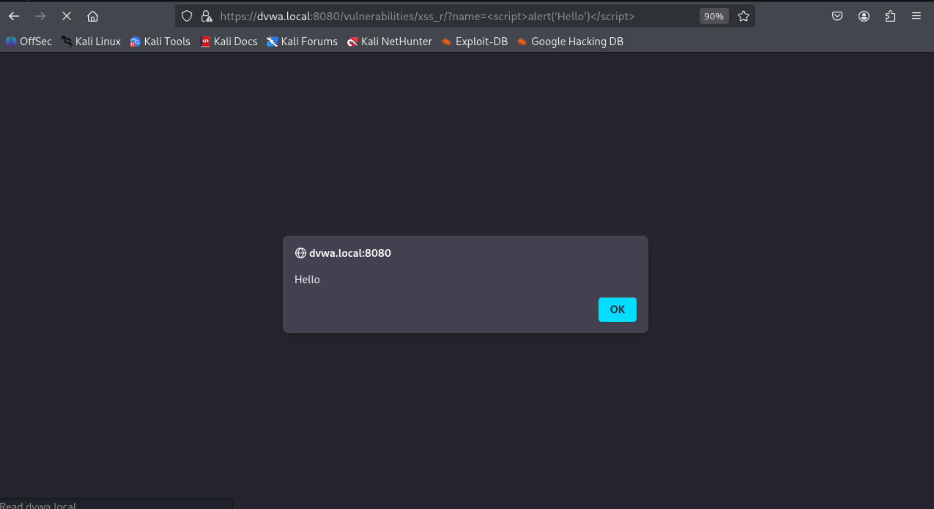

Hình 22 - Kết quả tấn công XSS vào trang web thành công (Khi chưa bật ModSecurity)

Sau khi bật ModSecurity

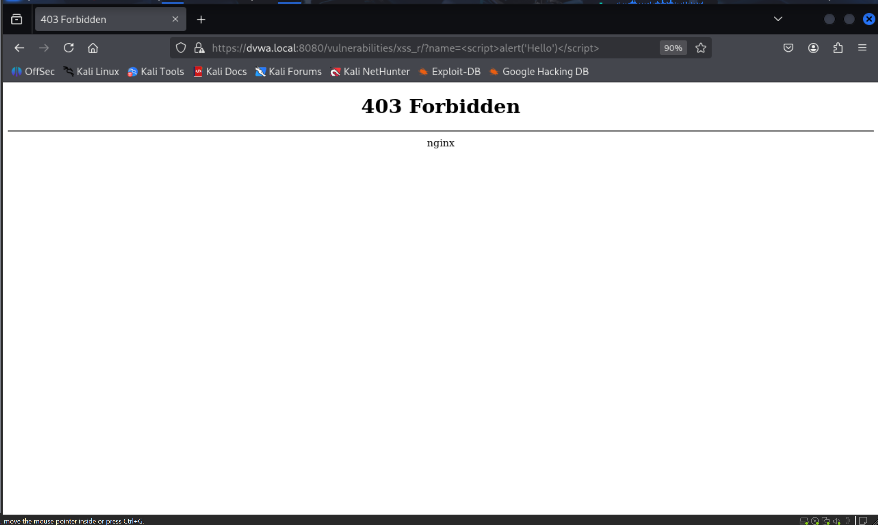

Hình 23 - Kết quả trang web sau khi bật ModSecurity đã ngăn chặn tấn công XSS

Log ghi lại cảnh báo và ngặn chặn tấn công XSS

(Lỗ hổng đã bị phát hiện [id “941100”] và bị chặn bởi rule [id “949110”])







Hình 24 - Log ghi lại sau khi phát hiện và ngăn chặn tấn công XSS

Kịch bản 2: Lỗ hỏng SQL Injection

Payload tấn công:

https://dvwa.local:8080/vulnerabilities/sqli/?id=1’_OR_1=1-- -&Submit=Submit

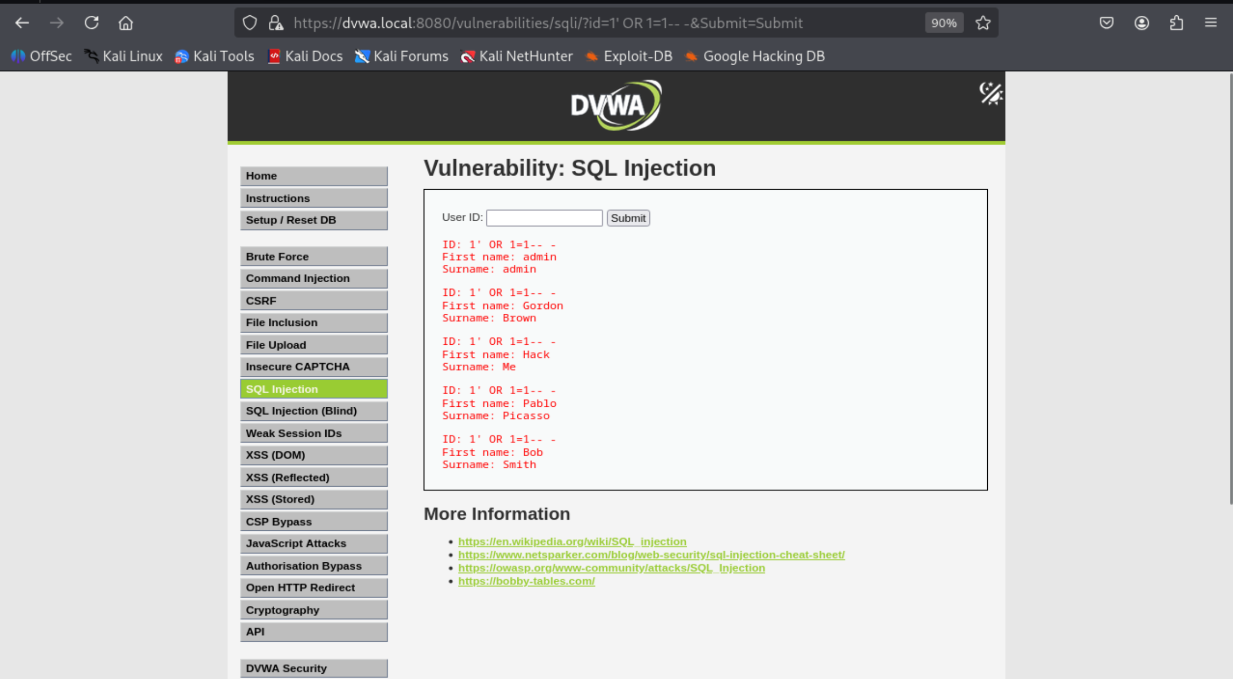

Hình 25 - Kết quả tấn công SQL Injection vào trang web thành công (Khi chưa bật ModSecurity)

Kết quả tấn công sau khi bật ModSecurity

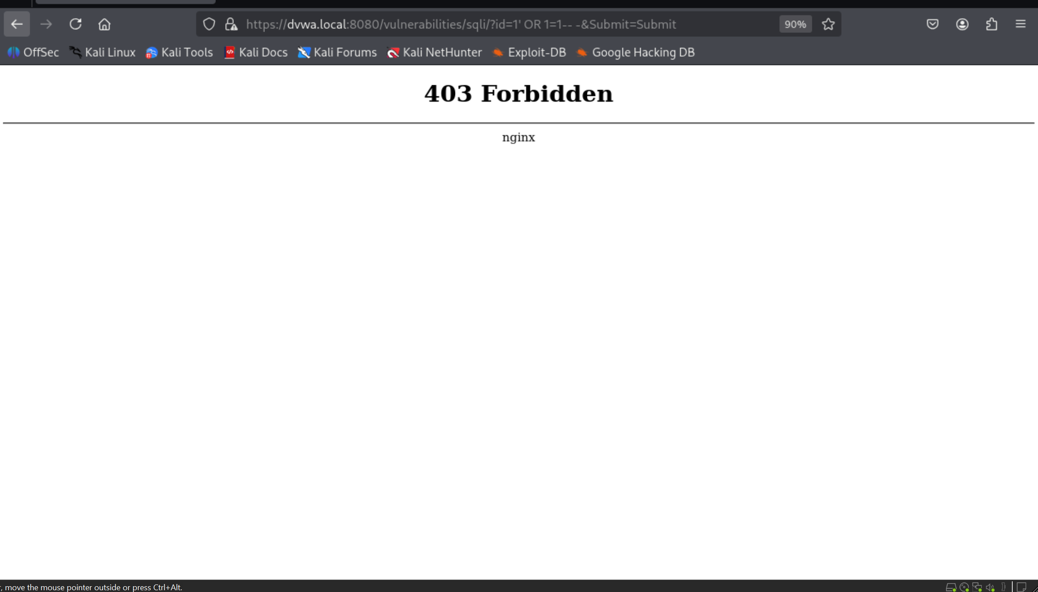

Hình 26 - Kết quả trang web sau khi bật ModSecurity đã ngăn chặn tấn công SQL Injection

Log ghi lại cảnh báo và chặn tấn công SQL Injection

(Lỗ hổng đã bị phát hiện [id “942100”] và bị chặn bởi rule [id “949110”])

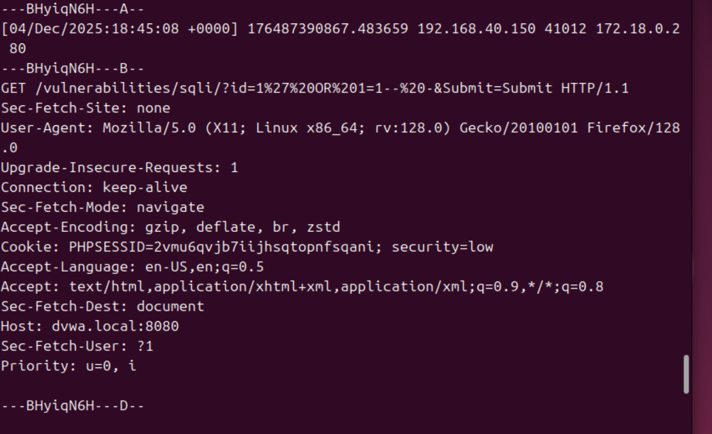

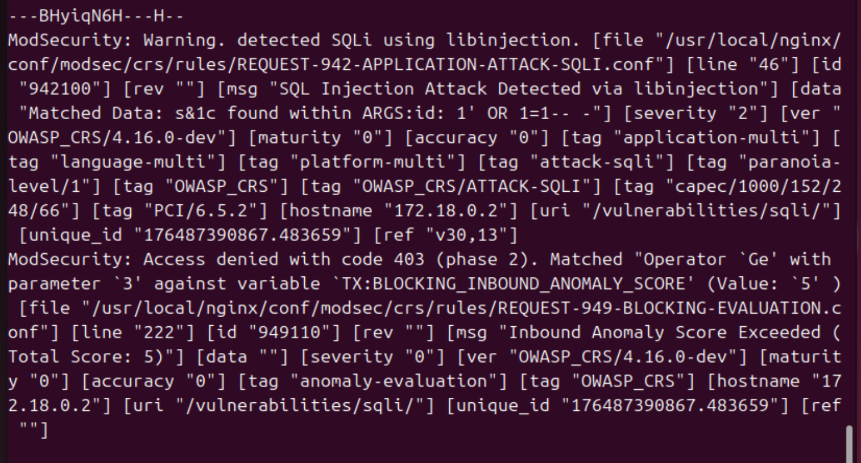

Hình 27 - Log ghi lại sau khi phát hiện và ngăn chặn tấn công SQL Injection

* + 1. ***Mô phỏng tấn công và ngăn chặn bằng Custom Rule***

Set rule cho ModSecurity

sudo docker exec -it e8046aa4d40a sh

/ # cd /usr/local/nginx/conf/modsec

/usr/local/nginx/conf/modsec # vi custom-rules.conf



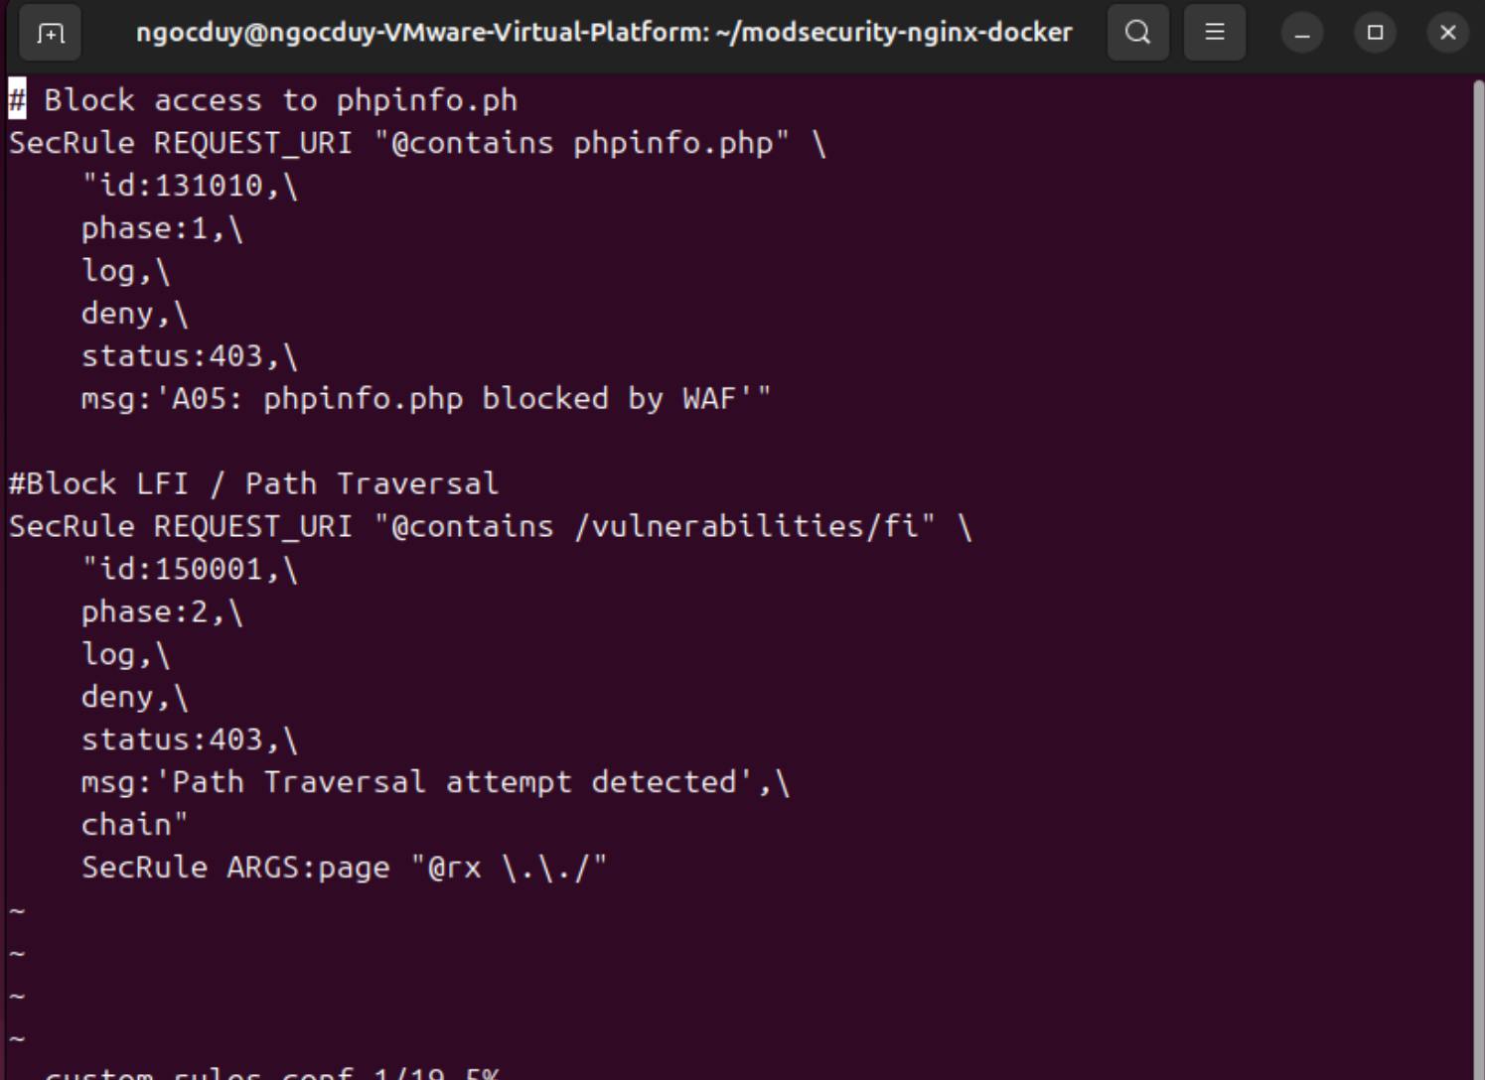

Hình 28 - Kết quả khi set rule cho ModSecurity

Cài đặt sử dụng quy tắc tuỳ chỉnh (Custom Rules)

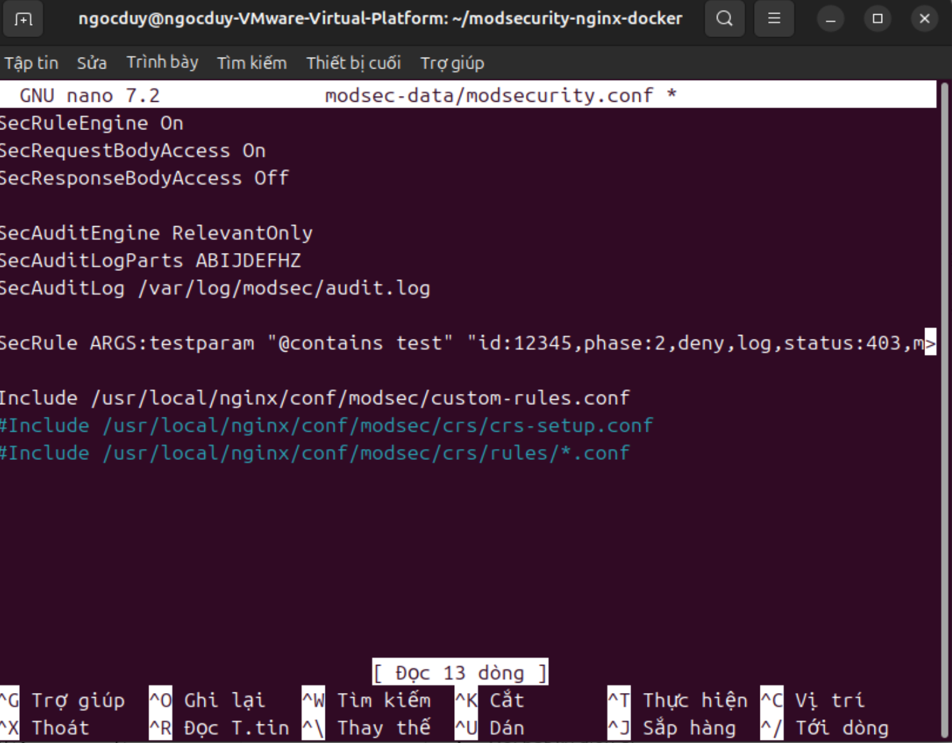

Hình 29 - Custom rules

Kịch bản 1: Lỗ hỏng Security Misconfiguration

https://dvwa.local:8080/phpinfo.php

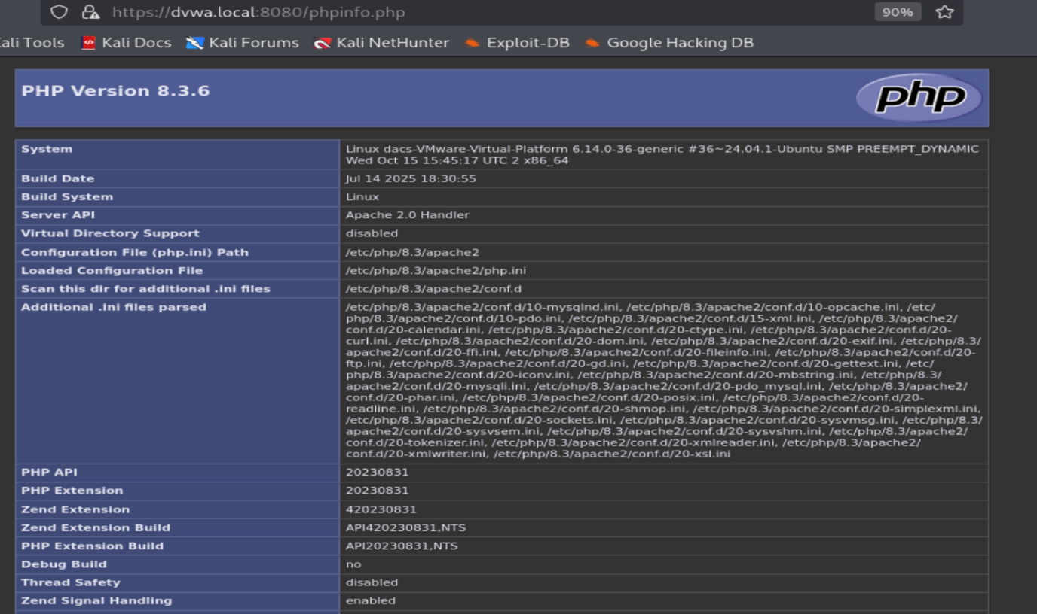

Hình 30 - Kết quả tấn công lỗ hỏng Security Misconfiguration vào trang web thành công (Khi chưa bật ModSecurity)

Sau khi bật ModSecurity

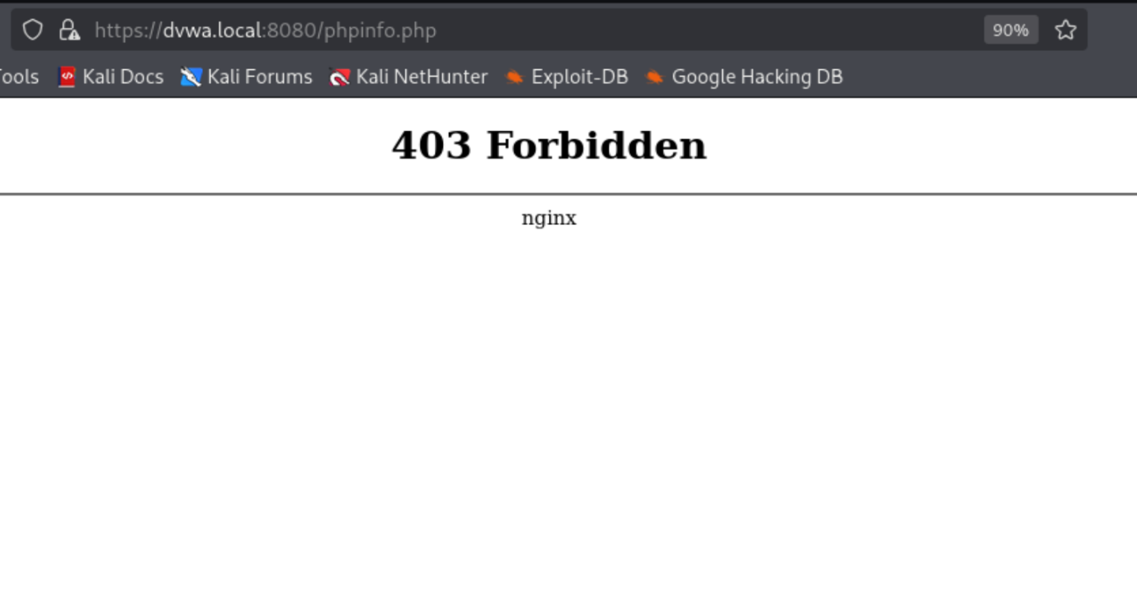

Hình 31 - Kết quả trang web sau khi bật ModSecurity đã ngăn chặn lỗ hỏng Security Misconfiguration

Log ghi lại cảnh báo và chặn tấn công lỗ hỏng Security Misconfiguration

(Lỗ hổng đã bị chặn bởi rule [id “131010”])

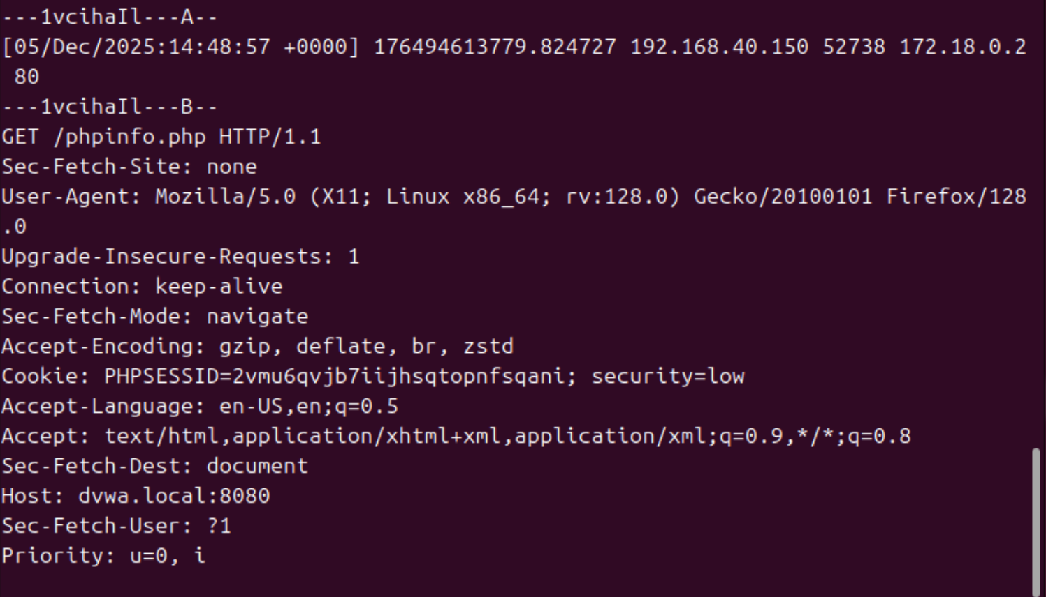

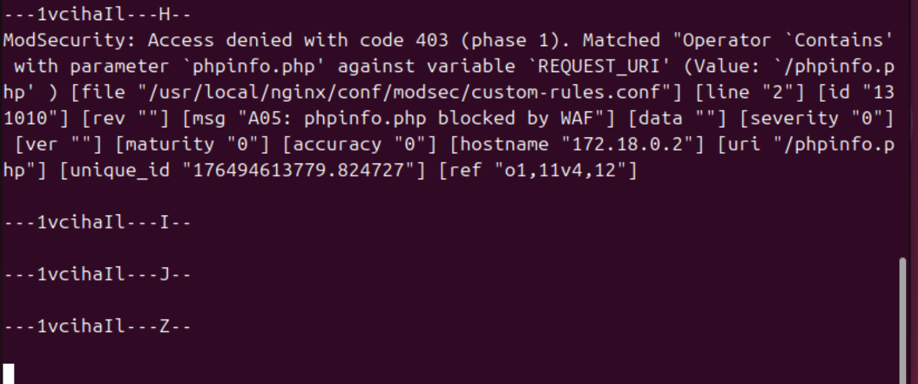

Hình 32 - Log ghi lại sau khi phát hiện và ngăn chặn lỗ hỏng Security Misconfiguration

Kịch bản 2: Lỗ hỏng File Inclusion

https://dvwa.local:8080/vulnerabilities/fi/?page=../../../../../../../../etc/passwd

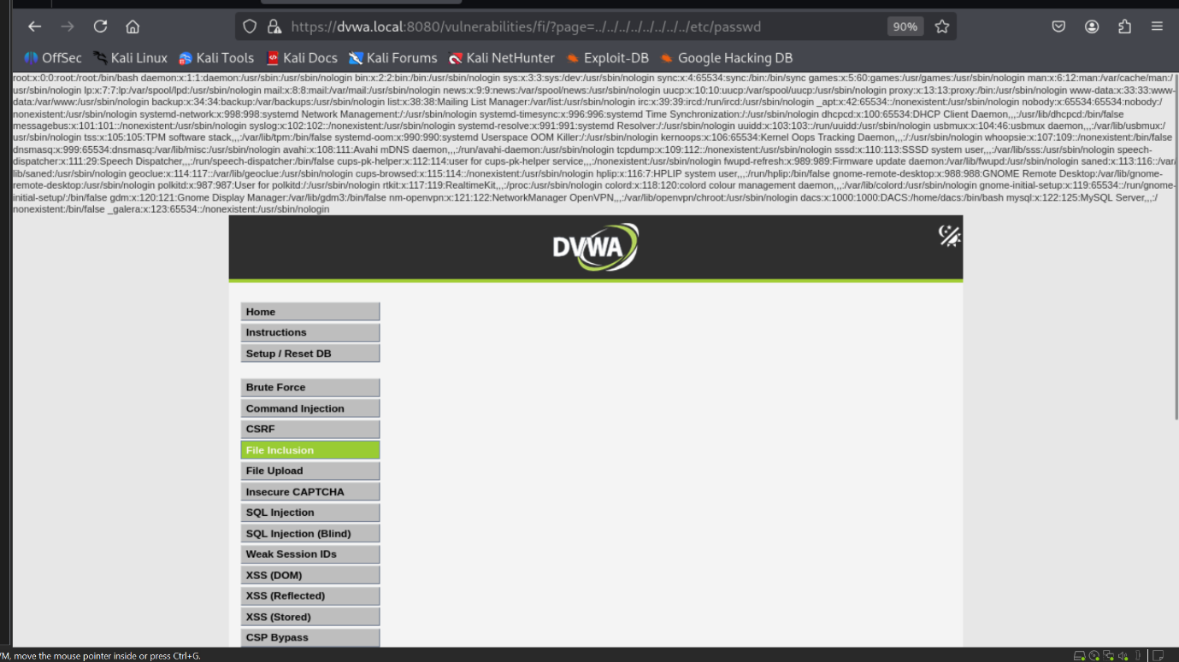

Hình 33 - Kết quả tấn công lỗ hỏng File Inclusion vào trang web thành công (Khi chưa bật ModSecurity)

Sau khi bật ModSecurity

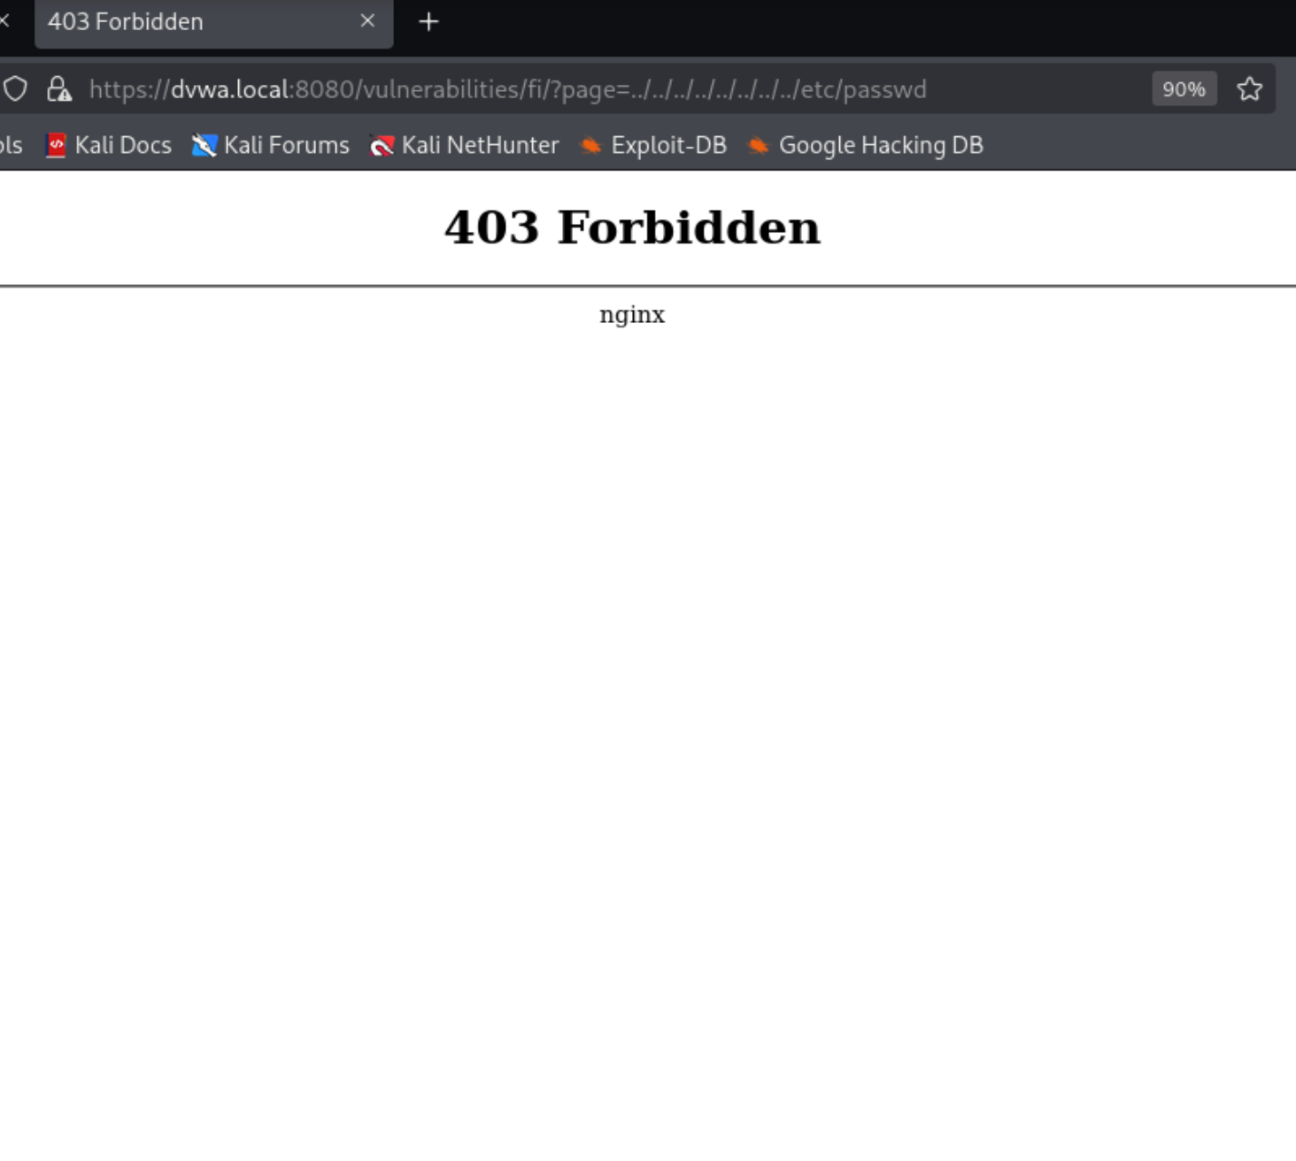

Hình 34 - Kết quả trang web sau khi bật ModSecurity đã ngăn chặn lỗ hỏng File Inclusion

Log ghi lại cảnh báo và chặn tấn công lỗ hỏng File Inclusion

(Lỗ hổng đã bị chặn bởi rule [id “150001”])

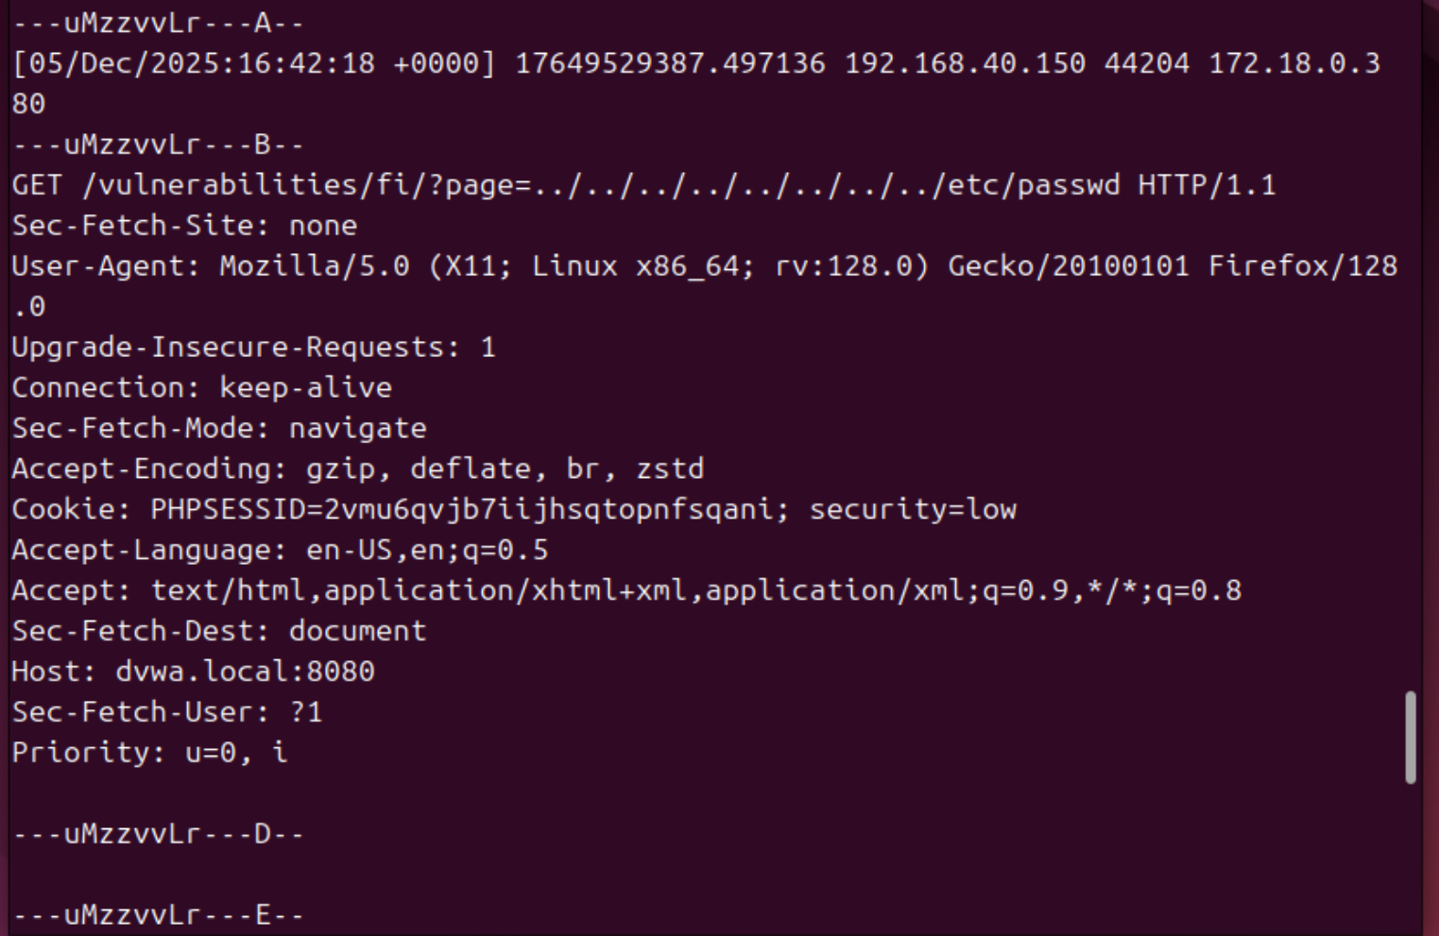

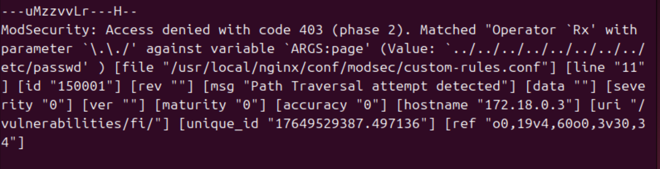

Hình 35 - Log ghi lại sau khi phát hiện và ngăn chặn lỗ hỏng File Inclusion

# **KẾT LUẬN**

Qua quá trình nghiên cứu và triển khai thực nghiệm, bài báo cáo đã giúp nhóm có được cái nhìn toàn diện về các mối đe dọa an ninh mạng phổ biến cũng như cách thức mà Tường lửa Ứng dụng Web (WAF) hoạt động để bảo vệ hệ thống trước những tấn công đó. Thông qua việc phân tích OWASP Top 10, tìm hiểu cơ chế hoạt động của WAF và thử nghiệm với ModSecurity, nhóm nhận thức rõ ràng hơn về vai trò quan trọng của lớp bảo mật tầng ứng dụng trong bối cảnh ngày nay.

Bên cạnh những ưu điểm nổi bật, báo cáo cũng chỉ ra các hạn chế của WAF, từ đó nhấn mạnh rằng WAF không phải là giải pháp duy nhất, mà phải được triển khai như một phần trong chiến lược phòng thủ nhiều lớp. Quá trình thực hành cấu hình, kiểm thử và phân tích log đã giúp nhóm rèn luyện tư duy bảo mật, khả năng nhận diện tấn công và kinh nghiệm vận hành hệ thống thực tế.

Đồ án đã mang lại nhiều kiến thức quý giá cả về lý thuyết lẫn kỹ năng thực hành, góp phần củng cố nền tảng an ninh mạng cho nhóm và mở ra hướng nghiên cứu sâu hơn trong tương lai. Đây sẽ là hành trang quan trọng giúp nhóm ứng dụng các giải pháp bảo mật web vào thực tế, đáp ứng nhu cầu ngày càng cao về an toàn thông tin trong môi trường công nghệ hiện đại.

# **TÀI LIỆU THAM KHẢO**

|  |  |
| --- | --- |
| [1] | VNETWORK, “Xu hướng tấn công mạng,” 2024. [Trực tuyến]. Available: https://www.vnetwork.vn/news/xu-huong-tan-cong-mang/. |
| [2] | Fortinet, “Top Cybersecurity Statistics: Facts, Stats and Breaches for 2025,” 2025. [Trực tuyến]. Available: https://www.fortinet.com/resources/cyberglossary/cybersecurity-statistics. |
| [3] | Antoanthongtin.vn, “Năm 2024: Hơn 46% tổ chức, doanh nghiệp Việt Nam bị tấn công mạng.,” 2025. [Trực tuyến]. Available: https://antoanthongtin.vn/tin/nam-2024-hon-46-to-chuc-doanh-nghiep-viet-nam-bi-tan-cong-mang. |
| [4] | Báo Chính Phủ, “Nhiều vấn đề nổi cộm về an ninh mạng và dự báo năm 2024,” 2024. [Trực tuyến]. Available: https://baochinhphu.vn/nhieu-van-de-noi-com-ve-an-ninh-mang-va-du-bao-nam-2024-102240118155026211.htm. |
| [5] | World Economic Forum, “Global Cybersecurity Outlook 2025,” 2025, [Trực tuyến]. Available: https://reports.weforum.org/docs/WEF_Global_Cybersecurity_Outlook_2025.pdf. |
| [6] | NCS Group, “Báo cáo Tổng kết An ninh mạng Việt Nam năm 2024 và dự báo 2025.,” 2024. [Trực tuyến]. Available: https://ncsgroup.vn/bao-cao-tinh-hinh-an-ninh-mang-viet-nam-2024/. |
| [7] | OWASP Foundation, “OWASP Top10:2021,” 2021. [Trực tuyến]. Available: https://owasp.org/Top10/. |
| [8] | J. Beechey, “Web Application Firewalls: Defense in Depth for Your Web Infrastructure,” 2009. |
| [9] | D. Anders, “Introduction To Web Application Firewalls,” [Trực tuyến]. Available: https://fr.scribd.com/document/272697832/WebApplicationFirewalls. |
| [10] | F5 DevCentral, “What is a Web Application Firewall (WAF)?,” [Trực tuyến]. Available: https://www.f5.com/glossary/waf-web-application-firewall. |
| [11] | Breach Security, Inc, Modsecurity For Apache User Guide. |